ДИПЛОМНА РОБОТА
БАКАЛАВРА

ДРБ. ІП - 41.00.00.000 ПЗ

Група ІП-18-1
ТОТОЄВ ВЛАДИСЛАВ
2022

Міністерство освіти і науки України
Івано-Франківський національний технічний університет нафти і газу

Інститут інформаційних технологій
Кафедра інженерія програмного забезпечення

УДК _004.942__________

ДИПЛОМНА РОБОТА БАКАЛАВРА

Тема: "Алгоритмічна імплементація стратегій імітаційного моделювання складних систем"
(назва згідно з наказом ректора)

Спеціальність – 121 “Інженерія програмного забезпечення”

ПОЯСНЮВАЛЬНА ЗАПИСКА

ДРБ.ІП - 41.00.00.000 ПЗ
(позначення)

Консультант:

з питань нормо контролю

доц., к.т.н_______ /В.Я. Піх/__
(посада) (підпис) (дата)(розшифровка підпису)

Студент

ІП-18-1 ____________ ___/В.А.Тотоєв/
(шифр групи) (підпис) (дата)(розшифровка підпису)
Керівник роботи

асис., д.т.н. /В.Д.Мельник/
(посада) (підпис) (дата) (розшифровка підпису)
Допускається до захисту
Завідувач кафедри

проф., д.т.н. /В.І.Шекета/
(посада) (підпис) (дата) (розшифровка підпису)
2022
(рік)

Івано-Франківський національний технічний університет нафти і газу
Інститут, факультет інформаційних технологій _______________________________
Кафедра інженерії програмного забезпечення __________________________
Освітньо-кваліфікаційний рівень бакалавр__________________________________
Напрям підготовки 121 – Інженерія програмного забезпечення _
ЗАТВЕРДЖУЮ:
Зав. кафедрою ІПЗ_
проф. В.І. Шекета
“ ____ ” ________________2022 р.

ЗАВДАННЯ

НА ДИПЛОМНУ РОБОТУ БАКАЛАВРА СТУДЕНТОВІ

Тотоєву Владиславу Алановичу
(прізвище, ім’я, по-батькові)
1. Тема проекту (роботи) "Алгоритмічна імплементація стратегій імітаційного моделювання складних систем"
керівник проекту (роботи) Мельник Віталій Дмитрович, д.т.н., асистент____________________
затверджені наказом вищого навчального закладу від “ 12 ” травня_ 2022 р. № _109 _______
2. Строк подання студентом проекту (роботи) 17 червня 2022 р.
3. Вихідні дані до проекту (роботи) Результати і матеріали отримані під час проходження переддипломної практики
4. Зміст розрахунково - пояснювальної записки(перелік питань, які потрібно розробити)
1 Загальні питання імітаційного моделювання, побудова моделей складних систем
2 Аналіз існуючих засобів автоматизації моделювання
3 Підвищення рівня технології встановлення імітаційних експериментів

5. Перелік графічного матеріалу (з точним зазначенням обов’язкових креслень)
1 Схема моделі об’єкта (рис.1.1,ст.14)
2 Схема взаємозв'язку технологічних етапів моделювання (рис.1.5,ст.30)
3 Схема моделювання виробничої ділянки процесами (рис.2.3.,ст.52)
4 Схема транзактного способу імітації виробничої ділянки (рис.2.4.,ст.55)

6. Консультанти розділів проекту (роботи)

Розділ | Консультант | Підпис, дата
Розділ | Консультант | Завдання  видав | Завдання прийняв

7. Дата видачі завдання

Керівник ___________________________

(підпис)

Завдання прийняв до виконання ____ ______________

(підпис)

КАЛЕНДАРНИЙ ПЛАН

№  з/п | Назва етапів дипломного проекту (роботи) | Строк виконання  етапів роботи | Примітка
1 | Аналіз сутності імітаційного моделювання | 16.05.2022 | виконано
2 | Формалізація об’єкта моделювання | 22.05.2022 | виконано
3 | Аналіз існуючих засобів автоматизації моделювання | 29.05.2022 | виконано
4 | Визначення методів підвищення рівня технології побудови моделей | 07.06.2022 | виконано
5 | Оформлення пояснювальної записки дипломної роботи бакалавра | 09.06.2022 | виконано
6 | Затвердження пояснювальної записки дипломної роботи бакалавра завідувачем кафедри | 17.06.2022 | виконано

Студент ___________________
(підпис)

Керівник ___________________
(підпис)

АНОТАЦІЯ
Темою дипломної роботи є алгоритмічна імплементація стратегій імітайного моделювання складних систем . У роботі були розглянуті загальні питання імітаційного моделювання, будова моделей складних систем, проаналізовано іхні переваги та недоліки , а також зпрограмована і налагоджена імітаційна модель обчислювального процесу абстрагованими програмними засобами.

КЛЮЧОВІ СЛОВА: ІМІТАЦІЙНЕ МОДЕЛЮВАННЯ , СКЛАДНА СИСТЕМА, МОЗ , КПМ.
ANNOTATION
The topic of the thesis is the algorithmic implementation of strategies for simulation of complex systems. The general issues of simulation modeling, structure of models of complex systems were considered, their advantages and disadvantages were analyzed, as well as the simulated model of computational process by abstracted software was programmed and adjusted.

KEY WORDS: SIMULATION MODELING, FOLDING SYSTEM, NCT, MCP

ЗМIСТ
Змн.
Арк.
№ докум.
Підпис
Дата
Арк.
5
ДРБ.ІП - 41.00.00.000 ПЗ

Розроб.
Тотоєв В.А.
Перевір.
Мельник В.Д
Реценз.

Н. Контр.
Піх В.Я.

Затверд.
Шекета В.І.

Алгоритмічна імплементація стратегій імітаційного моделювання складних систем
Пояснювальна записка

Літ.
Акрушів

ІФНТУНГ ІП-18-1

ЗМIСТ 5
ПЕРЕЛІК УМОВНИХ СКОРОЧЕНЬ 6
ВСТУП 7

1 ЗАГАЛЬНІ ПИТАННЯ ІМІТАЦІЙНОГО МОДЕЛЮВАННЯ, ПОБУДОВА МОДЕЛЕЙ СКЛАДНИХ СИСТЕМ 9
1.1 Сутність імітаційного моделювання 9
1.2 Поняття про модельний час 10
1.3 Способи організації квазіпаралелізму в імітаційних моделях 12
1.4 Технологія моделювання складних систем 28

2АНАЛІЗ ІСНУЮЧИХ ЗАСОБІВ АВТОМАТИЗАЦІЇ МОДЕЛЮВАННЯ 40
2.1 Формалізація об'єкта моделювання 40
2.2 Перетворення формальної мови моделі в опис імітаційної моделі……… 56
2.3 Програмування та налогодження імітацйної моделі 59

3 ПІДВИЩЕННЯ РІВНЯ ТЕХНОЛОГІЇ ВСТАНОВЛЕННЯ ІМІТАЦІЙНИХ ЕКСПЕРИМЕНТІВ, СТВОРЕННЯ ІМІТАЦІЙНОЇ МОДЕЛІ ОБЧИСЛЮВАЛЬНОЇ СИСТЕМИ 66
3.1 Призначення та види мов моделювання 66
3.2 Інструментальні та технологічні можливості засобів автоматизації
моделювання 70
3.3 Методи підвищення рівня технології побудови моделей 72
3.4 Експлутація моделі 74
3.5 Засоби забезпечення високого рівня технології моделювання 79

ВИСНОВКИ 82
СПИСОК ПОСИЛАНЬ НА ДЖЕРЕЛА 83
БIБЛIOГРАФIЧНА ДOВIДКА 84

ПЕРЕЛІК УМОВНИХ СКОРОЧЕНЬ

СС - Складна Система
ІМ – Імітаційна Машина
ОТ– Обчислювальна Техніка
КПМ – Керуюча Програма Моделювання
ШЛА – Шматково-Лінійний Агрегат
МС – Масив Станів
ТС – Таблиця Станів
ТД – Тимчасові Діаграми
СМ – Система Моделювання
МОЗ– Мережеві Обчислювальні Засоби
МОС – Моделювання Обчислювальних Систем
ОС – Операційна Система
ОБС – Обчислювальна Система
КП – Керуючі Програми
ОП – Обчислювальний Процес

ВСТУП

Реальні складні системи можна досліджувати за допомогою двох типів математичних моделей: аналітичних та імітаційних. У аналітичних моделях поведінка СC записується у вигляді деяких функціональних співвідношень чи логічних умов. Найбільш повне дослідження вдається провести у тому випадку, коли отримані явні залежності, що пов'язують шукані величини з параметрами ОС та початковими умовами її вивчення. Однак це вдається виконати лише для порівняно простих систем. Для СС досліднику часто доводиться йти на спрощення уявлення реальних явищ, що дають можливість описати їхню поведінку та уявити взаємодії між компонентами СС. Це дозволяє вивчити хоча б деякі загальні властивості СС, наприклад оцінити стійкість системи і збіжність реального перехідного процесу до деякого значення. Для побудови аналітичних моделей є потужний математичний апарат (алгебра, функціональний аналіз, різницеві рівняння, теорія ймовірностей, математична статистика, теорія масового обслуговування тощо). Наявність математичного апарату та відносна швидкість і легкість отримання інформації про поведінку СС сприяли повсюдному та успішному поширенню аналітичних моделей у різних галузях науки та техніки.
Коли явища в СС настільки складні і різноманітні, що аналітична модель стає занадто грубим наближенням до дійсності, то дослідник змушений використовувати імітаційне моделювання. В імітаційній моделі поведінка компонент СС описується набором алгоритмів, які потім реалізують ситуації, що виникають у реальній системі. Моделюючі алгоритми дозволяють за вихідними даними, що містять відомості про початковий стан СС, і фактичним значенням параметрів системи відобразити реальні явища в системі та отримати відомості про можливу поведінку СС для цієї конкретної ситуації. На підставі цієї інформації дослідник може ухвалити відповідні рішення. Зазначимо при цьому, що передбачувальні можливості імітаційного моделювання значно менші, ніж у аналітичних моделей.
Проте ІМ поруч із характерними їм перевагами мають низку істотних недоліків. Розробка хорошої ІМ часто обходиться дорожче за створення аналітичної моделі і вимагає великих тимчасових витрат. Іноді може здатися, що» ІМ точно відображає реальний стан справ у СС, а насправді це не так. Р. Шеннон показав , що ІМ у принципі не точна і ми не в змозі виміряти ступінь цієї неточності. Проте імітаційне моделювання є одним із найбільш широко використовуваних методів при вирішенні завдань синтезу та аналізу СС. З переваг імітаційного методу виділимо: можливість опису поведінки компонент СС на високому рівні деталізації, відсутність обмежень на вигляд залежностей між параметрами ІМ і станом зовнішнього середовища СС, можливість дослідження динаміки взаємодії компонент у часі та просторі параметрів системи. Зазначені переваги забезпечують імітаційному методу широке поширення.

1 ЗАГАЛЬНІ ПИТАННЯ ІМІТАЦІЙНОГО МОДЕЛЮВАННЯ, ПОБУДОВА МОДЕЛЕЙ СКЛАДНИХ СИСТЕМ

1.1 Сутність імітаційного моделювання

Насамперед про те, чому необхідний подвійний термін «імітаційне моделювання». Імітація та моделювання є майже синонімами. Практично всі розрахункові способи на ОТ в усіх галузях науки і техніки є моделями реальних процесів. Щоб відрізнити математичні моделі друг від друга, дослідники стали надавати їм додаткові назви. Термін «імітаційне моделювання» означає, що ми маємо справу з такими математичними моделями, за допомогою яких результат не можна заздалегідь обчислити або передбачити, тому для передбачення поведінки реальної СС необхідний експеримент (імітація) на моделі за заданих вихідних даних.
Імітація є чисельний метод проведення ОТ експериментів з математичними моделями, описывающими поведінка СС протягом заданого чи формованого періоду часу. Поведінка компонент СС та їх взаємодія в ІМ найчастіше описуються набором алгоритмів, що реалізуються деякою мовою моделювання. Всі ці описи представляють собою програмну ІМ, яку необхідно спочатку налагодити і випробувати, а потім використовувати для постановки ІЕ на ОТ. Тому під процесом імітації на ОТ розуміються і конструювання моделі, і її випробування, і застосування моделі для вивчення деякого явища або проблеми.
1. Кожна модель являє собою деяку комбінацію таких складових, як компоненти, змінні, параметри, функціональні залежності, обмеження, цільові функції.
2. Під компонентами розуміють складові частини, які при відповідному об'єднанні утворюють систему. Іноді компонентами вважають також елементи системи або її підсистеми. Система визначається як група або сукупність об'єктів, об'єднаних деякою формою регулярного взаємодії або взаємозалежності для виконання заданої функції. Система, що вивчається, складається з компонентів.
3. Параметрами є величини, які дослідник може вибирати довільно, на відміну від змінних моделі, які можуть набувати лише значення, що визначаються видом даної функції. У моделі системи розрізнятимемо змінні двох видів — екзогенні та ендогенні. Екзогенні пе-ременні називаються також вхідними. Це означає, що вони породжуються поза системою чи є результатом взаємодії зовнішніх причин. Ендогенними змінними називаються змінні, що виникають в системі в результаті впливу внутрішніх причин. У тих випадках, коли ендогенні перемінні характеризують стан або умови, що мають місце в системі, назвемо їх змінними станами. Коли ж необхідно описати входи та виходи системи, ми маємо справу з вхідними та вихідними змінними.
4. Функціональні залежності описують поведінку змінних і параметрів у межах компоненти або ж виражають співвідношення між компонентами системи. Ці співвідношення за своєю природою є або детерміністськими, або стохастичними. Обидва типи співвідношень зазвичай виражаються у вигляді алгоритмів, які встановлюють залежність між змінними станами та екзогенними змінними.
5. Обмеження є межі зміни значень змінних або обмежують умови їх змін. Вони можуть вводитися або розробником, або встановлюватися самою системою внаслідок властивих їй властивостей.
6. Цільова функція (функція критерію) являє собою точне відображення цілей або завдань системи та необхідних правил оцінки їх виконання. Вираз для цільової функції має бути однозначним визначенням цілей і завдань, з якими повинні порівнюватися прийняті рішення.

1.2 Поняття про модельний час

Щоб зрозуміти механізм імітації функціонування СС на ОТ, розглянемо два приклади.
Приклад 1. Об'єктом імітації є рух i-ї космічної ракети. Можна виділити ряд стадій її руху; Під час яких виконується послідовність функціональних процесів (ФД). Нехай кожна стадія руху ракети: характеризується на стартовому майданчику. На цій стадії виконується функціональна дія ФДі1. Корекція руху та скидання першого ступеня г-ї ракети на стадії 2 визначають ФДІ2. Друга корекція руху та скидання другого ступеня і-ї ракети означають виконання ФДіЗ. Рух множини ракет є СС, і кожна і-я ракета є компонентом Ki.
Приклад 2. Об'єктом імітації є послідовна обробка t-ї деталі на декількох верстатах. Кожен j-й верстат забезпечує виконання свого набору операцій обробки деталі і, реалізуючи таким чином функціональну дію ФДij. Обробку безлічі деталей можна як СС, у якій кожна t-я деталь є компонентом Ki.
В обох випадках функціонування компоненти Кi СС є послідовністю ФДij. Говоритимемо, що в результаті виконання ФДij у СС відбувається подія Сij. Кожна з подій у реальній СС пов'язана, як правило, з відповідною компонентою Кі. При цьому будь-яке ФДij виконується на деякому часовому інтервалі τij. Для кожної Ki введемо поняття локального часу τi . У СС всі змінюються одночасно, проте характер цих змін різний і визначається послідовністю часових інтервалів
При побудові ІМ СС ФДij апроксимуються деякими спрощеними функціональними діями ФД'ij. Ступінь цього спрощення визначає рівень деталізації ІМ. Відмінності ФД'ij від ФД породжують помилки імітації реальної СС. В ІМ ФД'ij представляється парою (ФД'ij, τij), яка виконується наступним чином. Спочатку реалізується ФД'ij при незмінному значенні ti,а потім вже відображається зміна ti на величину τij, ініціюючи таким чином появу події Cij.
При реалізації ІМ використовуються зазвичай три уявлення часу: tR- реальний час системи, робота якої імітується на даній ІМ; t0 — модельний час, яким організується синхронізація подій у системі; tэ - машинний час імітації, що відображає витрати ресурсу часу ОТ на організацію імітації.
За допомогою модельного часу t0 реалізується квазіпаралельна робота компонент ІМ. Приставка «квазі» у цьому випадку відображає послідовний характер обслуговування подій в ІМ, що одночасно виникають у різних компонентах реальної системи.
Коригування тимчасових координат ti кількох Ki ІМ здійснюється за допомогою модельного часу до наступним чином. Якщо значення при виконанні AJIij кількох Ki збігаються (це означає, що в реальній системі відбувається одночасно кілька подій Cij), то послідовно обслуговуються AJIij, що збігаються за часом виконання, тобто мають однакові значення tij. і далі під іцбудем розуміти конкретне значення при якому відбувається подія Cij. При цьому модельний час t0 не змінюється до закінчення виконання всіх збіглися за часом реалізації алгоритмів AJIij. кожної реалізації AJIij, що забезпечує виконання в ІМ ФД'ij, виконується оператор коригування тимчасової координати Mtij.
Коли імітація подій Cij, що одночасно з'явилися, завершена, виконані відповідні алгоритми активностей AJIij і проведені коригування тимчасових координат ti, змінюється значення глобальної змінної моделі t0. Існують два способи зміни t0: за допомогою фіксованих та змінних інтервалів зміни модельного часу. Часто їх називають відповідно способами фіксованого кроку та кроків до наступної події.

1.3 Способи організації квазіпаралелізму в імітаційних моделях

Організація квазипаралелізму способом перегляду активностей .Цей спосіб організації квазіпаралелізму використовується при моделюванні реальних систем, що характеризуються наступним. Усі ФДij компонент Кi реальної системи різні, причому для виконання кожної з них потрібне виконання своїх умов. Ці умови конкретні, заздалегідь відомі досліднику і можуть бути представлені алгоритмічно. У результаті виконання ФДij у системі відбуваються різні події Сіj. Зв'язки між ФДіj відсутні, всі ФДij функціонують незалежно один від одного. У таких випадках дослідник описує ІМ у вигляді двох/частин: множини активностей {АКij} та набору процедур перевірки виконання умов ініціалізації активностей. Під ініціалізацією AKij розуміють передачу управління від KПМ на виконання АЛij цієї активності. У процедурах перевірки здійсненності умов ініціалізації АКij реалізується залежність виконання ФДij конкретної ситуації, що має місце в реальній системі на кожен момент виконання на ЕOМ алгоритму АЛij даної активності назвемо обслуговуванням АКij. Завершується обслуговування AKij виконанням оператора модифікації тимчасової координати компоненти Міj. За цим оператором управління повертається KПМ. Таким чином, імітація на ОТ являє собою чергування виконання алгоритмів активностей, операторів модифікації тимчасової координати алгоритму KПМ. Вся ІМ є набір активностей AKij, кожна з яких після виконання на ОТ повертає управління KПМ.
Схема взаємодії активностей із KПМ представлена ​​на рисунку 1.1. Перед початком імітації відповідна підпрограма встановлює значення початкових станів компонент моделі Kij параметрів, що визначають умови ініціалізації активностей АКij. Зазвичай перевірка здійсненності умови ініціалізації АКij полягає або у визначенні значень параметрів моделі, або у обчисленні моментів tij, у які має розпочатися виконання відповідного ФДij. або у перевірці значень змінних моделі. За допомогою алгоритму реалізується своя послідовність перевірок здійсненності умови ініціалізації АКij. Для простоти припускаємо, що кожна AКij має лише одну перевірку умови її ініціалізації (див. рис. 1,1). Зазначимо, що користувач описує не тільки алгоритми активностей AJIij і оператори модифікації часових координат Mtij, а й алгоритми перевірки умов ініціалізації AKij.
Алгоритм ініціалізації KПМ. АКij полягає у наступному. По першому циклу (параметр циклу дорівнює максимальному числу AKij в ІМ) управління послідовно передається на перевірку здійсненності умов активізації AKij
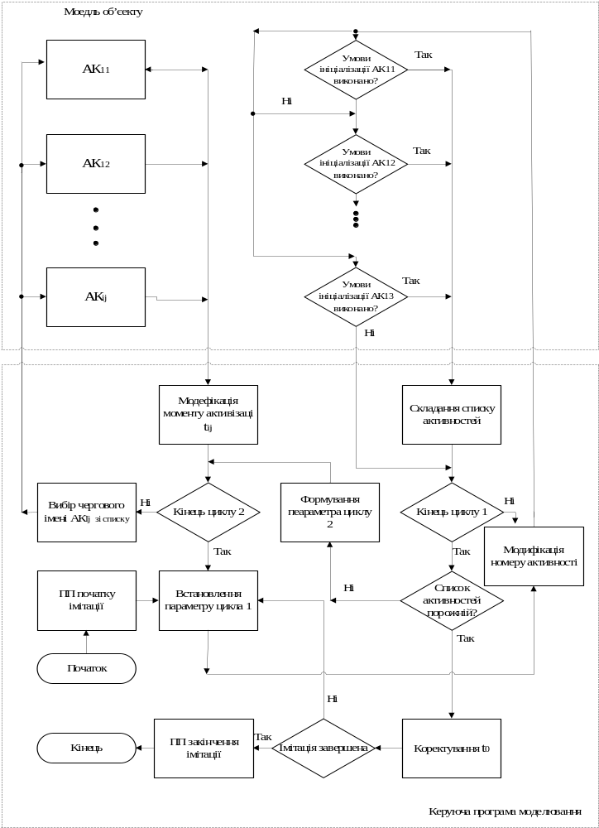

Рисунок 1.1-схема моделі об’єкта , що складається з активностей
Імена тих активностей, для яких ці умови виконані, заносяться до списку АКij. По завершенні цього циклу починається другий цикл (параметр циклу дорівнює числу АКij, що ініціалізуються), в якому здійснюється послідовна передача управління на виконання АЛij (обслуговування AKij). Кожна АКij завершується оператором Мtij, який обчислює новий момент tijініціалізації Акij та повертає управління на продовження перегляду другого циклу. Може виявитися, що при виконанні деяких AKij, ​​ініціалізованих на другому циклі, знову встановлюються відповідні значення параметрів і змінних, що вказують на те, що виконалися умови ініціалізації деяких AKij. Тому управління передається на початок першого циклу повторного перегляду виконання умов ініціалізації АКij. Тільки у випадку, коли після першого циклу- список АКij, що ініціалізуються, порожній, KПМ коригує t0. Коригування зводиться до заміни старого значення t0 мінімальним значенням моменту ініціалізації активності tij. Усі tij заносяться в упорядкований за їх значенням список моментів ініціалізації АКij. Коли завершується обслуговування деякої АКij, до цього списку заносяться значення tіj i ім'я відповідної АКij. Після коригування t0 перевіряється здійсненність умови завершення імітації. Якщо ця умова не виконано, то імітація продовжується і управління передається на початок першого циклу. Коли умова завершення імітації виконано, імітація припиняється та управління передається відповідній підпрoграмі, яка формує результати моделювання.
Оскільки виконання алгоритмів одних активностей АЛij може призвести до ініціалізації інших AKij ,то в KПМ можливі повторні цикли перевірки здійсненності умов ініціалізації АКij. При цьому події Сij в ІМ не регламентовані, а лише вказуються умови, за яких вони можуть відбутися. Зазначимо, що ініціалізація АКij та зрушення її тимчасової координати оператором Мtіj дозволяються лише тоді, коли виконуються всі умови її ініціалізації. Якщо хоча б одна з цих умов залишається невиконаною, то відповідна АКij не потрапляє до списку активностей, що ініціалізуються.
Іноді питома вага безуспішних перевірок дуже велика у роботі KПМ. Цей спосіб організації квазіпаралелізму АКij вигідний лише за наявності досить простих алгоритмів перевірки здійсненності умов ініціалізації активностей.
Організація квазипаралелізму способом складання розкладу подій, цей спосіб організації квазіпаралелізму використовується при моделюванні реальних систем, що характеризуються наступним. Різні компоненти Ki виконують одні й самі функціональні дії ФДij. Початок виконання цих ФДij, визначається одними і тими ж умовами, які також заздалегідь відомі досліднику і можуть бути представлені алгоритмічно. У результаті виконання тих самих ФДij у системі відбуваються однакові події Сij незалежно одна від одної. Зв'язку між різними ФДij відсутні, кожне ФДij виконується незалежно один від одного.
У процедурах перевірки появи подій Сij реалізується залежність виконання ФДij від конкретної ситуації, що має місце у реальній системі. Виконання алгоритму АЛij також називається обслуговуванням АКij, яке завершується оператором модифікації тимчасової координати Mtij активності, що обслуговує групу однакових ФДij, у різних компонентів реальної системи. За цим оператором управління повертається на KПМ. Часто такі групові активності називають процедурами обслуговування подій Сij. Таким чином, ІМ складається з двох типів процедур: перевірки здійсненності подій Сij у моделі системи та обслуговування подій Сij.
Виконання цих процедур синхронізується у модельному часі списковим механізмом планування KПМ. Кожен елемент цього списку визначає момент виконання події Сij, а також ім'я або номер тієї процедури обслуговування подій, яка повинна виконуватися після завершення цієї події.
Схема взаємодії процедур, що становлять опис ІМ, з КПМ представлена ​​на рисунку 1.2. Перед початком імітації відповідна підпрограма встановлює початкові стани компонент моделі системи та задає вихідні значення параметрів, що визначають умови ініціалізації групових активностей АКij. Принципи перевірки виконання умов появи в ІМ подій Cij те ж, що і при імітації активностями. Тут також з допомогою відповідних алгоритмів користувач становить опис процедур перевірки умов появи подій Сij.
Алгоритм ініціалізації KПМ процедур обслуговування подій полягає в наступному. По першому циклу (параметр циклу дорівнює максимальному числу різних подій Сij моделі системи) управління послідовно передається на перевірку здійсненності умов появи подій. Імена тих подій, для яких ці умови виконані, заносяться до списку подій, що ініціалізуються. По завершенні цього циклу перевіряється, чи є у цьому списку хоча б один елемент. Якщо список подій не порожній, то починається другий цикл , (параметр циклу дорівнює числу подій Cij, що відбулися), в якому здійснюється послідовна передача управління на виконання процедур обслуговування подійКожна така процедура реалізує алгоритм відповідної групової активності, і завершується оператором модифікації тимчасової координати Мtij, який модифікує значення моменту звершення даної події в майбутньому і повертає управління на продовження другого циклу.
Для того щоб врахувати появу нових подій під час обслуговування списку подій, що відбулися, після закінчення циклу 2 встановлюється початкове значення параметра циклу 1 і повторюється перегляд умов здійснення подій. Як тільки список подій, що відбулися, виявиться порожнім, KПМ коригує модельний час. Коригування здійснюється підпрограмою-календарем, яка шукає у списку запланованих подій мінімальне значення моменту ініціалізації tij, яке стає новим значенням модельного часу t0.Після коригування toперевіряється виконання умови завершення імітації. При невиконанні цієї умови імітація триває і управління передається на встановлення параметра циклу 1. Коли умова завершення імітації виконано, вона припиняється і управління передається відповідній підпрограмі, яка обчислює результати моделювання та видає їх досліднику.
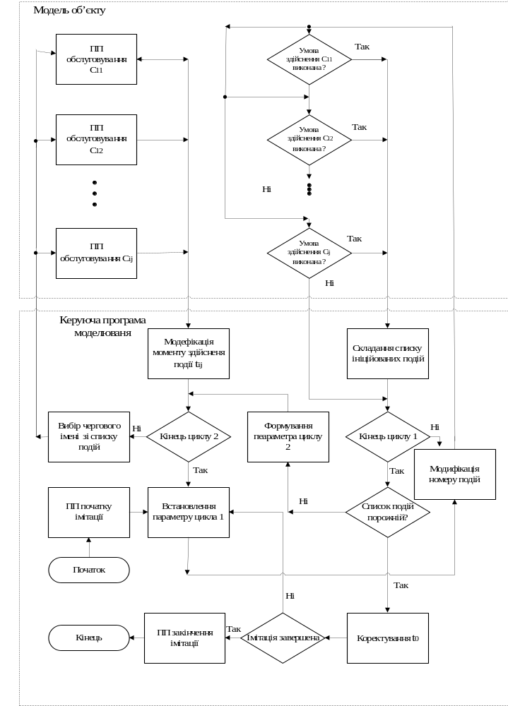

Рисунок 1.2-схема моделі об'єкта ,що складається з процедур обслуговування подій

З наведеного прикладу видно, що об'єднання кількох активностей групи істотно скорочує розміри циклів 1 і 2, що значно зменшує накладні витрати на організацію імітації КПМ. Тому для деяких випадків (умови застосування способу обумовлені на початку даного параграфа) даний спосіб імітації економічніший, ніж спосіб імітації активностями. Однак у способу, що розглядається, є істотний недолік, який полягає в наступному. Через те, що відбувається поєднання активностей різних компонент у складі процедур обслуговування подій, опис ІМ може втратити схожість із структурою реальної системи. Найчастіше в рамках однієї процедури обслуговування подій ІМ можуть обслуговуватися навіть .логічно не пов'язані один з одним активності, але що призводять до одних і тих же подій. Ця обставина може ускладнити аналіз результатів моделювання та модифікацію ІМ.
Агрегатний спосіб організації квазипаралелізму в імітаційній моделі, у деяких реальних системах має місце тісна взаємодія між функціональними діями компонент системи. Компоненти системи обмінюються між собою сигналами. Кожен вихідний сигнал від однієї компоненти Ki є вхідним сигналом для іншої компоненти системи. Якщо при цьому самі функціональні дії ФДij апроксимуються явно задаються математичними залежностями, що дозволяють визначити момент появи вихідних сигналів компонент Ki за наявності вхідних сигналів, що надходять від інших компонент, то створюються відповідні умови для побудови ІМ за модульним принципом. І тут кожен із модулів ІМ будується по уніфікованої структурі і називається агрегатом.
Агрегат є математичною схемою, за допомогою якої можливий опис досить великого кола реальних процесів [1]. У будь-який момент tij агрегат може бути в одному з можливих станів. Стан агрегату з'являються функціями часу. Залежності z(t) називають фазовими траекториями. Перехід агрегату зі стану описується за допомогою деякого оператора переходу Н, який дозволяє по попередньому визначити черговий стан агрегату. Агрегат має входи, куди надходять вхідні сигнали ХL (t) від інших агрегатів, і виходи, на яких формуються вихідні сигнали Yr(t). Тут L і r означають номери відповідно вхідних та вихідних сигналів. Крім того, у агрегату є додаткові входи, на які надходять керуючі сигнали g(t). Вихідні сигнали Yr(t) формуються з вхідних ХL(t) i керуючих g(t)сигналів оператором виходу G в результаті його взаємодії з оператором Н. Значення операторів Н і G задаються дослідником при апроксимації агрегатами виконання ФДij реальної системи.
Зауважимо, що квазіпаралельна робота агрегативних систем може бути реалізована різними способами (активностями, плануванням подій, взаємодією транзактів, процесами). Тому виділення агрегативного способу організації квазіпаралелізму в ІМ є умовним і обумовлюється наявності ряду специфічних функцій, які повинна виконувати KПМ для реалізації такої універсальної математичної моделі. Серед цих функцій необхідно виділити перевірку умов переходу агрегату в особливі стани і формування вихідних сигналів, зміна координат станів агрегату, передачу сигналів від одного агрегату до іншого. Моделювання поведінки .агрегата є послідовним ланцюгом переходів з одного особливого стану в інший. Коли закони надходження управляючих і вхідних сигналів задані, то функції KПМ входить перевірка умов переходу агрегату в особливі стани та можливості вироблення вихідних сигналів. Якщо вхідні сигнали не можуть бути визначені до їх імітації, KПМ передбачає процедури перевірки факту надходження зовнішніх сигналів за деякий інтервал модельного часу ∆$t_{0}$. Крім того, через інтервали ∆$t_{0}$ KПМ аналізує можливість моделювання вихідних сигналів у агрегату.
Приватним випадком агрегату є шматково-лінійний агрегат (ШЛА), у якого відсутні керуючі сигнали. Зазвичай ШЛА представляється у вигляді многополюсника, в якого є N вхідних і m вихідних полюсів. На вхідні полюси надходять елементарні сигнали XL(L=1,N). Аналогічну структуру мають вихідні сигнали Yr(r=1, m). Зв'язки між виходами одних агрегатів та входами інших називаються каналами. Існує таке обмеження: по кожному каналу може передаватися лише один сигнал, який є вихідним для одного агрегату та вхідним для іншого.

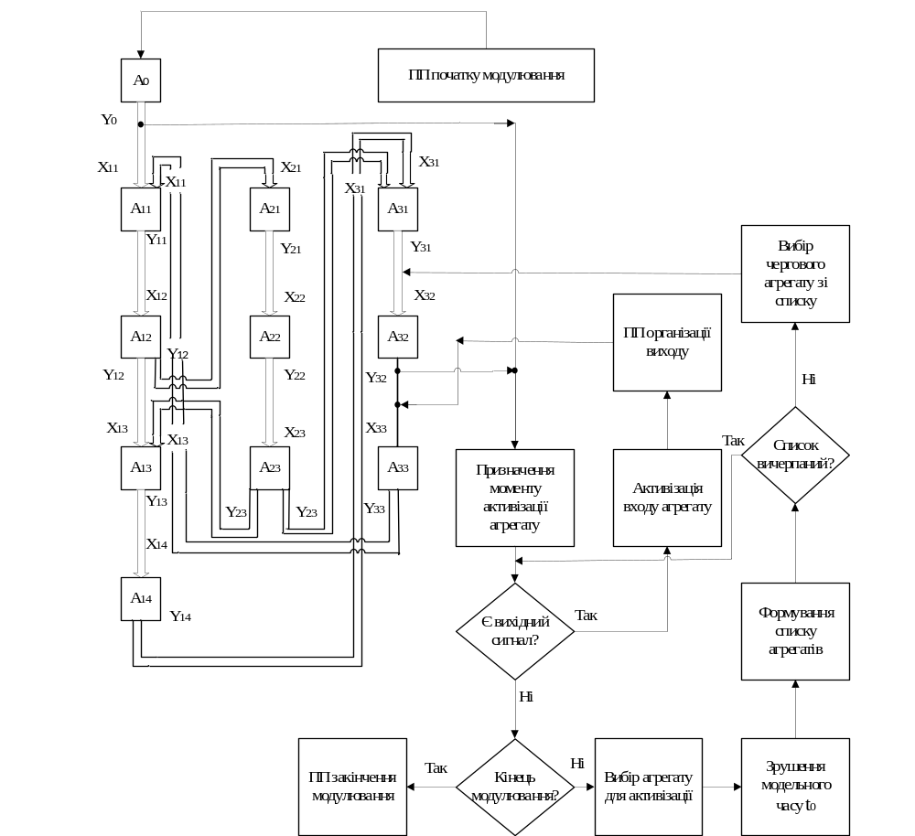

Рисунок 1.3 - схема моделі об’єкта, що складається з агрегатів

На рисунку 1.3 представлена ​​схема взаємодії КПМ з моделлю об'єкта, що складається з ШЛА. Кожен ШЛА апроксимує відповідне ФДij реальної системи. Агрегативна система є замкненою, і виникнення вихідних сигналів в агрегаті $A_{0}$ можливе лише внаслідок виникнення внутрішніх подій. Тому $A_{0}$ є моделю поведінки зовнішнього середовища, яка впливає на досліджувану систему. Кожному ФДij в ІМ відповідає свій агрегат Aij. Процес еволюції станів в агрегативній ІМ та поява подій Cij забезпечує KПМ. Припустимо, на виході A32 утворюється вихідний сигнал Y32. Проводиться пасивизація агрегату A32, призначення моменту майбутньої активізації агрегату А32 i формування списку вихідних сигналів. Під пасивизацією агрегату розумітимемо занесення його до списку агрегатів, що очікують виконання або тимчасових, або логічних умов, згідно з якими KПМ повертається до обслуговування агрегату. Момент повернення KПМ до обслуговування агрегату назвемо активізацією агрегату. Далі перевіряється наявність у агрегату A32 вихідних сигналів. Для того щоб KПМ могла організувати взаємозв'язок між агрегатами за допомогою сигналів, користувач при формалізації реальної системи становить матрицю комутації, що вказує на комутацію агрегатів відповідними каналами. За наявності вихідного сигналу Y32 за матрицею комутації агрегатів KПМ визначає ім'я вхідного сигналу (в даному випадку це буде A33) і організує активізацію агрегату А33.
Коли всі вихідні сигнали Yij агрегатів Ajj обслужені, перевіряється умова закінчення моделювання і за його невиконанні управління передається на підпрограму активізації агрегатів за часом імітації. Це означає вибір мінімального значення в упорядкованому списку моментів часу зміни станів агрегатів іц.
Для простоти припускаємо, що всі Aij володіють лише однією координатою зміни станів і оператор переходів відповідає найпростішому алгоритму обчислення моменту tij =$t_{0}+τ_{ij}$, появи наступної події Сij. При виборі мінімального значення tij визначається точка входу (адреса) або ім'я того агрегату, який в даний момент повинен бути активізований. Це ім'я агрегату стає початковим значенням списку агрегатів, що активізуються за часом. Поруч із цим відбувається зсув модельного часу ($t_{0}$ = min$t_{ij}$). Потім KПМ формує список активізованих агрегатів, тобто тих агрегатів, у яких момент активізації збігається з новим значенням$t_{0}$.По закінченні формування списку активізованих агрегатів KПМ приступає до послідовної активізації алгоритму тих Aij, які потрапили до цього списку. Активізація будь-якого Аij полягає у передачі управління на Аij та реалізації останніми операторів Н і G,внаслідок чого агрегати переходять у нові стани z(t)і формуються вихідні сигнали. Далі процес обслуговування KПМ агрегатів аналогічний раніше розглянутому.
Отже, узагальнюючи розглянутий приклад, згідно [2] можна виділити п'ять кроків еволюції агрегативної системи, що складається з агрегатів і KПМ:
початкове встановлення станів агрегатів;
визначення моменту часу, у який відбудеться наступна подія в агрегатах, та номери агрегату, в якому відбудеться ця подія;
визначення нового стану агрегату, формування множини вихідних сигналів внаслідок здійснення внутрішніх подій та фіксація нових станів всіх агрегатів;
перевірка безлічі вихідних сигналів і, якщо необхідно, за відповідною матрицею комутацій визначення номерів каналів, якими повинен бути переданий вихідний сигнал, при цьому визначається також номер вхідного полюса, на який надходить вхідний сигнал;
визначення нового стану агрегату в результаті приходу вхідного сигналу та формування вихідного сигналу.
Опис поведінки кожного агрегату реалізується з допомогою відповідного мови моделювання . При цьому дослідник вказує спосіб видачі та характеристики
операторів переходу Н і операторів видачі вихідних сигналів G становить матриці комутації полюсів агрегатів. Далі система моделювання, що реалізує відповідну мову моделювання, забезпечує переклад описів у програмні модулі, а KПМ вже стандартним чином організує власне імітацію подій в агрегативній системі, збір статистики та управління ходом імітації. По виконанні умов закінчення моделювання управління передається підпрограмі закінчення моделювання, яка і видає досліднику результати моделювання в прийнятій для даної системи моделювання стандартної формі.

Процесний спосіб організації квазипаралелізму в імітаційних моделях. При моделюванні складних систем дослідники часто трапляються з такими обмеженнями. Усі функціональні події ФДij компонент реальної системи різні. Умови появи подій Сij, що призводять до виконання ФДij, також індивідуальні. У кожної компоненти Ki існує певна послідовність виконання ФДij. Будь-якої миті часу в даній компоненті може виконуватися лише одне ФДij. Перелічені обмеження визначають вибір дослідником процесного способу організації квазіпаралелізму в ІМ. При процесному підході стислість опису активностей поєднується з ефективністю подійного представлення імітації.
Процесним способом можна організувати імітацію будь-яких складних систем. Однак процесний спосіб імітації особливо ефективний у тих випадках, коли потрібен високий рівень деталізації виконання ФДij при їх апроксимації за допомогою АЛij і сама ІМ використовується для пошуку вузьких місць у системі. При такій постановці завдання на моделювання дуже важливим є дотримання подібності структури моделі та об'єкта дослідження, що забезпечується процесним способом імітації. У нашому прикладі реальну систему найзручніше імітувати процесним способом, коли в той самий момент часу не може реалізуватися більше одного ФДij даної і-ї компоненти реальної системи. Тоді досліднику зручніше розглядати функціонування компонентів моделі Ki як єдине ціле. Всю імітаційну модель можна у вигляді набору описів процесів, кожне з яких описує один клас процесів, наприклад компоненти Ki для нашого випадку. При цьому можуть мати місце інформаційні та .керуючі зв'язки не тільки між компонентами Кi, але навіть між окремими алгоритмами їх функціонування.
На рисунку 1.4 представлена ​​схема взаємодії KПМ з моделлю об'єкта, що складається з описів процесів. Алгоритм функціонування ІМ є послідовною взаємодією процесів та KПМ.
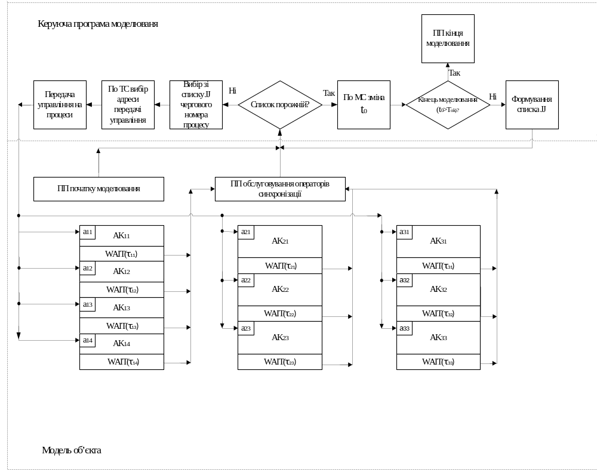

Рисунок 1.4 - схема модели об’єкта , що складається з процесів

Причому в процеси об'єднуються пов'язані між собою активності, які визначають функціонування однієї і тієї ж компоненти моделі Ki.Таким чином, має місце повна відповідність компонент реальної системи та її ІМ. Кожен компонент об'єкта моделювання відповідає свій процес. Перехід від виконання однієї активності до іншої активності цього процесу вважають зміною його стану і називають активізацією процесу. Зазвичай під станом .процесу розуміють номер (j) тієї активності, яка входить до складу i-го процесу і на яку KПМ передає управління при здійсненні події Сij в Ki. Отже, зміни станів реальної системи відповідають змінам відповідних станів процесів i появі подій Cij.
Вся ІМ є набір процесів, реалізованих відповідною мовою моделювання. Процеси пов'язані з KПМ за допомогою деяких операторів цієї мови, за якими має місце звернення до KПМ при завершенні активності даного процесу, що означає перехід процесу в інший стан. Зазначимо при цьому, що перевірка здійсненності умов активізації процесу та поява подій Сij здійснюються самим процесом. Будучи активізованим, виконання процесу (деякой його активності) може розпочатися негайно чи затримуватися до появи певних умов чи зміни стану інших процесів. Процеси можуть переходити в нові стани як за своєю ініціативою, так і за результатами дій, що виконуються активностями інших процесів.
Для простоти викладу опустимо деякі деталі функціонування цього алгоритму і вважатимемо, що взаємодії між активностями, з яких складаються процеси, немає і всі активності звертаються до KПМ за допомогою операторів синхронізації WAIT ($τ_{ij}$). Кожен такий оператор означає, що даному і-му процесу по закінченні виконання алгоритму АЛij активності АКij призначається момент наступної активізації tij після закінчення очікування процесу в модельному часі тривалістю$τ_{ij}$. . Початку виконання АЛij процесів відповідають адреси аij у підпрограмах, що реалізують виконання активностей, об'єднаних у процеси. KПМ працює з масивом станів процесів (МС) та таблицею станів процесів (TС). У МС кожен елемент є парою значень (i, tij), де і - номер процесу, tij - момент j-ї активізації процесу в майбутньому і появи події Сij. Для вибору процесів, які необхідно активізувати в момент $t_{0}$. KПМ використовує ТС. Рядками таблиці є списки параметрів процесів.
Так, і-му процесу відповідає рядок, в якому зазначені наступні параметри: $a_{ij}$- адрес передачі управління на виконання j-й активності в і-му процесі; $t_{ндi}$-час, який залишився i-му процесу перебувати у стані очікування, коли він зупиняється іншим процесом; $π_{i}$— пріоритет і-го процесу, згідно з яким здійснюється послідовне обслуговування KПМ двох одночасно активованих процесів.
Усі елементи МС упорядковані за зростанням значення tij. Якщо якийсь і-й процес зупинений (хоча б навіть для обслуговування його KПМ в моменти активізації), то час його активізації в MC нескінченно великий (tij = ∞) і відповідний йому елемент знаходиться в кінці цього масиву.
Визначено поняття «конфліктна ситуація в системі дискретних подій»: кілька подій Cij у різних процесах відбуваються одночасно і вимагають негайного обслуговування з боку KПМ. Така ситуація має місце, наприклад, за наявності в МС декількох елементів з одним і тим же значенням tij. Облік конфліктних ситуацій проводиться за допомогою списку процесів, що одночасно активізуються (список JJ). У списку JJ знаходяться номери всіх процесів, які необхідно активізувати в один і той же модельний час t0. Обслуговування KПМ чергового елемента списку JJ полягає у передачі управління виконання алгоритму і-го процесу. Виконання цього алгоритму триває до появи чергового оператора синхронізації процесу WAIT($τ_{ij}$). За допомогою операторів очікування типу WAIT($τ_{ij}$) імітується зміна часових координат активностей, що входять до складу і-го процесу.
У нашому прикладі реальний об'єкт складається з трьох компонентів, і тому його ІМ складається також із трьох процесів (i=1,2,3). Нехай заданий час закінчення моделювання $T_{OK}$, а умовою закінчення моделювання є досягнення модельним часом t0 значення${ T}_{OK}$. KПМ обслуговує процеси згідно з алгоритмом, представленим на рис. 1,4 Нехай у початковий момент моделювання t0=m0 список активізації процесів JJ порожній і процесам призначені відповідно моменти активізації $t_{11},t_{21},t_{31}$ в МС.
Крок 1. Оскільки список JJ порожній, здійснюється процедура зміни t0, що представляє собою вибір мінімального значення з МС (t0=min{tij}).
Крок 2. Формується список JJ в такий спосіб. Всі процеси, у яких tij≤t0, вибираються з МС і до списку JJ заносяться згідно з пріоритетами процесів πi. Пріоритети процесів визначаються за таблицею ТC.
Крок 3. Вибирається перший елемент списку JJ, який необхідно в момент tij = t0 активізувати. По ТС визначається адреса aij, і управління від KПМ передається на виконання алгоритму відповідної активності. Після закінчення виконання алгоритму активності з'являється оператор очікування і-го процесу до наступної активізації WAIT ($τ_{ij}$). У результаті реалізації алгоритму активності АКij відбувається обчислення чи завдання значення хц для операторів синхронізації процесів. Появи в алгоритмі і-го процесу операторів синхронізації WAIT ($τ_{ij}$) повертають управління KПМ, яка виконує надалі наступні дії:
формування нового елемента МС та занесення його в цей масив відповідно до значення $t_{ij}$=$t_{0}$+$τ_{ij}$;
модифікацію поточного стану процесу та зміна при цьому адреси подальшої передачі управління для чергової активізації процесу і в ТС.
Крок 4. Перевіряється, чи вичерпано список JJ.Якщо у списку JJ є ще елементи, то KПМ переходить до кроку 2. Інакше виконується крок 5.
Крок 5. Перевіряється момент закінчення моделювання. Якщо це нерівність не виконується, це означає необхідність продовження імітації, починаючи з кроку 1. У протилежному випадку управління передається програмі закінчення моделювання.

1.4 Технологія моделювання складних систем

Незалежно від способу проектування складної системи призначення моделювання можна виділити наступні вісім етапів створення та використання математичних моделей:
визначення об'єкта імітації, встановлення меж і обмежень моделювання, вибір показників для порівняння ефективності варіантів системи (складання змістовного опису об'єкта моделювання);
формулювання задуму моделі, перехід від реальної системи до логічної схеми її функціонування (складання концептуальної моделі);
реалізація опису об'єкта в термінах математичних понять та алгоритмізація функціонування її компонентів (складання формального опису об'єкта);
перетворення формального опису об'єкта в опис імітаційної моделі (складання опису імітаційної моделі);
програмування та налагодження моделі (програмування моделі);
перевірка моделі, оцінка її властивостей та витрат ресурсів на імітацію (випробування та дослідження моделі);
організація модельного експерименту на ОТ (експлуатація моделі);
інтерпретація результатів моделювання та їх використання під час проектування складної системи (аналіз результатів).
Розглянемо порядок дій розробників кожному з перелічених етапів створення та використання імітаційних моделей на ОТ. На рисунку 1.5 представлена ​​схема взаємозв'язку технологічних етапів моделювання.
Спочатку визначаються об'єкт імітації та склад вихідної технічної інформації, достатньої вивчення тих сторін його функціонування, які становлять інтерес для дослідника.
Встановлюються межі вивчення функціонування об'єкта. Складається можливий список обмежень моделі, які допустимі при організації імітації або за наявності яких ще має сенс імітація функціонування об'єкта моделі.
Перед розробниками ІМ ставляться цілком конкретні цілі моделювання і формулюються основні критерії ефективності, за якими передбачається проводити порівняння на моделі різних проектних рішень або варіантів організації складної системи.
Результатом робіт на даному етапі є змістовний опис об'єкта моделювання із зазначенням цілей імітації та аспектів функціонування об'єкта моделювання, які необхідно вивчити на ІМ.

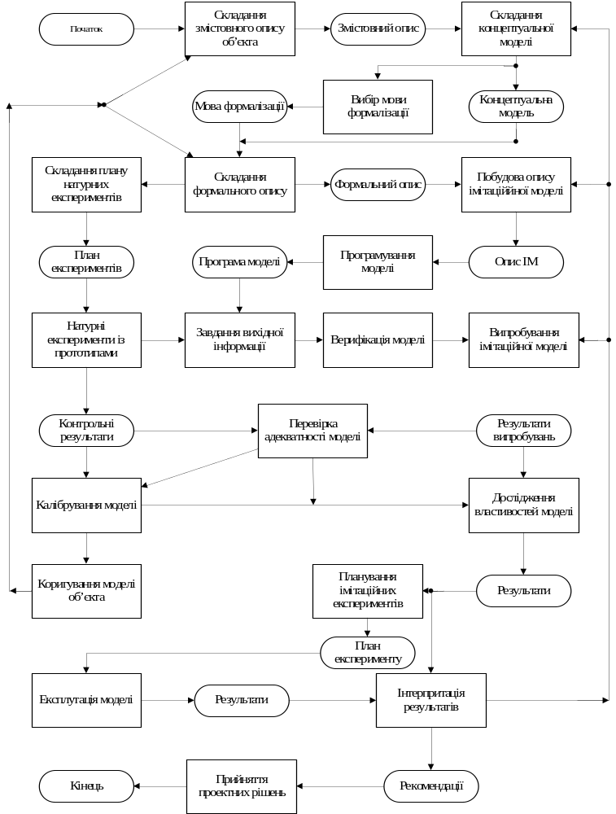

Рисунок 1.5 - схема взаємозв'язку технологічних етапів моделювання

Упорядкування концептуальної моделі. Виготовляється у наступній послідовності.
За підсумками аналізу поставленої завдання визначається загальний задум моделі . Висуваються гіпотези і фіксуються всі припущення, необхідних для побудови ІМ .
На підставі змістовного опису уточнюється завдання моделювання, визначаються процедура та графік її вирішення. Уточнюється методика всього імітаційного експерименту залежно від готівкових ресурсів, виділених для імітації. Загальне завдання моделювання розбивається на приватні завдання. Встановлюються пріоритети вирішення підзавдань моделювання. Обгрунтовуються вимоги у робочої сили та виділення ресурсів ОТ. Потім проводиться ретельний аналіз завдань, що стоять перед імітацією.
Виконуються такі роботи, як вибір параметрів та змінних системи, що становлять інтерес для моделювання; уточнення критеріїв ефективності функціонування різних варіантів проектованої системи; вибір типів апроксимації окремих компонентів моделі. Проводяться: попередній аналіз вимог до моделі складної системи; визначення-необхідних математичних рівнянь, що описують реальні процеси; пошук можливих методів перевірки правильності функціонування моделі.
Визначаються методи перевірки програмної реалізації моделі системи, формулюються технічні вимоги на програмування моделювання. Вивчаються можливості застосування відомих методів обробки та аналізу результатів, вибираються способи представлення очікуваних результатів моделювання. Водночас дослідник має вибрати мову майбутньої формалізації процесів у об'єкті моделювання.
Результатом виконання робіт є концептуальна модель, обрана мова формалізації та спосіб організації імітації, що реалізується мовою формалізації. Б склад концептуальної моделі входять: уточнений змістовний опис об'єкта моделювання, вільне від усього того, що не представляє інтересу для імітації поведінки системи; список параметрів та змінних моделювання; критерії ефективності функціонування варіантів системи; список використовуваних методів обробки результатів імітації та перерахування способів представлення результатів моделювання.
Зазначимо, що з створенні невеликих моделей даний етап робіт поєднується з етапом складання змістовного опису моделируемой системи. Тільки з ускладненням об'єкта моделювання та завдань імітації виникає потреба в даному етапі, головна мета якого полягає у визначенні того способу формалізації, який найбільш підходить для вирішення конкретної задачі проектування.
Складання формального опису об'єкта моделювання. Являє собою відповідальний етап створення імітаційної моделі складної системи. Мета - отримання дослідником формального представлення алгоритмів поведінки компонент складної системи та відображення питань взаємодії між собою цих компонентів. При складанні формального опису моделі дослідник використовує ту чи іншу мову формалізації. Залежно від складності об'єкта моделювання та зовнішнього середовища можуть використовуватися три види формалізації: апроксимація явищ функціональними залежностями, алгоритмічний опис процесів у системі, змішане уявлення у вигляді послідовності формул та алгоритмічних записів.
Залежно від обраного способу організації квазіпаралелізму використовуються своя мова формалізації і своя методика складання формального опису об'єкта імітації. Раніше було розглянуто п'ять методів організації імітації на ОТ: імітація активностями, подійне уявлення, транзактна імітація, агрегатне та процесне уявлення квазіпаралелізму в імітаційній моделі. Кожен із способів має свою специфіку реалізації. Описи однієї і тієї ж імітаційної моделі для кожного способу імітації істотно відрізняються один від одного.
Після складання формального опису об'єкта моделювання приступають до його перевірки. Це перша головна перевірка достовірності майбутньої моделі складної системи у процесі проектування. Для забезпечення контролю правильності функціонування моделі запроваджують класичні моделі, достовірність яких доведена. Вони фігурують у моделі як складові частини. На вхід таких моделей надходять дані, які обчислюються в інших частинах моделі, достовірність яких перевіряється. Якщо результат роботи класичної моделі виявиться недостовірним, то вважають, що попередня частина формального опису системи також недостовірна.
У процесі перевірки достовірності моделі необхідно відповісти на такі питання: чи дозволяє модель вирішити поставлені завдання моделювання, наскільки повна запропонована схема моделі і чи вона відображає фактичну послідовність розвитку процесів у реальній системі. Необхідно провести
аналіз кожної функції моделі та переконатися, що вона знайшла своє відображення у формальному описі системи. У тому випадку, коли рівняння отримані на підставі аналізу досвідчених даних, необхідно провести вибіркову перевірку згоди рівнянь із вихідною інформацією, за якою вони отримані. Для рівнянь, отриманих теоретичним шляхом, необхідно провести обчислення в декількох контрольних точках з метою визначення прийнятності результатів. Для додаткової перевірки рівнянь бажано провести аналіз розмірностей та масштабів змінних системи.
Важливо правильно вибрати обчислювальні засоби, які б забезпечили досліднику легкість програмування, мінімальні витрати на моделювання, доступність обраної ОТ, швидке отримання результатів. На практиці початківці дослідники або через поспіх, або через організаційні труднощі доступу до відповідної ОТ часто недооцінюють важливість правильного вибору базової ОТ, на якій їм доведеться проводити експерименти. Результатом є величезні втрати матеріальних ресурсів та праці дослідника через низьке технологічне оснащення засобів моделювання на обраній ОТ. Конкретні рекомендації щодо вибору ОТ та математичного забезпечення моделювання надати надзвичайно важко. В основу вибору ОТ необхідно покласти наявні засоби оперативної побудови та випробування моделі.
Результатом етапу є перевірений формальний опис досліджуваної системи обраною мовою формалізації.
Упорядкування імітаційної моделі. Як тільки засоби реалізації та тип ОТ обрані, дослідник приступає до етапу перетворення формального опису в опис імітаційної моделі. Багато фахівців з імітації не роблять різницю між цими етапами. І це виправдано, коли імітаційну модель можна представити за допомогою таких універсальних засобів опису, як агрегативні схеми або системи масового обслуговування. При переході до складніших систем ця різниця проявляється. Насамперед дослідника не задовольняє склад стандартної статистики моделювання, що реалізується відповідними системами моделювання. Крім того, з'являється безліч додаткових труднощів, пов'язаних з вибраним способом організації квазіпаралеяїзму. Як правило, у цих випадках досліднику доводиться вирішувати безліч додаткових питань, не пов'язаних з описом поведінки моделюється системи. Сюди входять такі питання реалізації моделі: декомпозиція об'єкта на складові та формування елементів моделі; відпрацювання питань синхронізації частин компонент моделі один з одним у модельному часі; організація збирання статистики; завдання початкових умов моделювання; планування процесу імітації окремих варіантів системи; перевірка закінчення моделювання; обробка результатів імітації. Всі ці дії є надзвичайно трудомісткими № відповідальними, їхнє успішне виконання залежить насамперед від досвіду та інтуїції дослідника. Результатом етапу є опис імітаційної моделі складної системи.
Програмування. На цьому етапі виконуються такі дії.
Складається план створення та використання програмної моделі. Як правило, програма моделі створюється за допомогою засобів автоматизації моделювання на ОТ. Тому в плані вказуються: тип ОТ; засіб автоматизації моделювання; зразкові витрати пам'яті ОТ створення програми моделі та її робочих масивів; витрати машинного часу на один цикл роботи моделі; оцінки витрат на програмування та налагодження програми моделі.
Потім дослідник розпочинає програмування моделі. Як технічне завдання на програмування служить опис імітаційної моделі. Специфіка робіт з програмування моделі залежить від засобів автоматизації моделювання, які доступні досліднику. Не існує значних відмінностей створення програми моделі від звичайного автономного налагодження програмних модулів великої програми або пакета програм. Відповідно до тексту проводиться розподіл моделі на блоки та підблоки. На відміну від звичайного автономного налагодження програмних модулів, при автономному налагодженні блоків і підблоків програмної моделі обсяг робіт істотно збільшується, оскільки для кожного модуля необхідно створити і налагодити ще імітатор зовнішнього оточення. Дуже суттєво вивірити реалізацію функцій модуля в модельному часі та оцінити витрати машинного часу на один цикл роботи моделі як функцію від значень параметрів моделі. Завершуються роботи при автономному налагодженні компонент моделі підготовкою форм представлення вхідних та вихідних даних моделювання.
Далі переходять до другої перевірки достовірності програми моделі системи. У процесі цієї перевірки встановлюється відповідність операцій у програмі та опис моделі. Для цього проводиться зворотний переведення програми в схему моделі (ручна «прокрутка» дозволяє знайти грубі помилки статики моделі).
Після виключення грубих помилок ряд блоків поєднується і починається комплексне налагодження моделі з використанням тестів. Налагодження за тестами починається з кількох блоків, потім у цей процес залучається дедалі більше блоків моделі. Зазначимо, що комплексне налагодження програми моделі набагато складніше за налагодження пакетів прикладних програм, оскільки помилки динаміки моделювання в цьому випадку знайти значно важче внаслідок квазіпаралельної роботи різних компонентів моделі. Після завершення комплексного налагодження програми моделі необхідно знову оцінити витрати машинного часу на один цикл розрахунків на моделі. При цьому корисно отримати апроксимацію часу моделювання на один цикл імітації.
Наступною дією є складання технічної документації на модель складної системи. Результатом етапу до моменту закінчення комплексного налагодження програми моделі мають бути такі документи:
опис імітаційної моделі;
опис програми моделі із зазначенням системи програмування та прийнятих позначень;
повна схема програми моделі;
повний запис програми моделі мовою моделювання; доказ достовірності програми моделі (результати комплексного налагодження програми моделі);
опис вхідних та вихідних величин з необхідними поясненнями (розмірностей, масштабів, діапазонів зміни величин, позначень);
оцінка витрат машинного часу на один цикл моделювання;
інструкція щодо роботи з програмою моделі.
Для перевірки адекватності моделі об'єкту дослідження після складання формального опису системи дослідник становить план проведення натурних експериментів із прототипом системи. Якщо прототип системи відсутня, можна використовувати систему вкладених ІМ, що відрізняються один від одного ступенем деталізації імітації одних і тих же явищ [4]. Тоді більш детальна модель служить як прототип для узагальненої ІМ. Якщо ж побудувати таку послідовність неможливо або через відсутність ресурсів виконання цієї роботи, або через недостатність інформації, то обходяться без перевірки адекватності ІМ. Відповідно до цього плану паралельно з налагодженням ІМ здійснюється серія натурних експериментів на реальній системі, в ході яких накопичуються контрольні результати. Маючи у своєму розпорядженні контрольні результати та результати випробувань ІМ, дослідник перевіряє адекватність моделі об'єкту.
Як видно із схеми на рис. 1.5 , при виявленні помилок на етапі налагодження, що усуваються тільки на попередніх етапах, може мати місце повернення на попередній етап. Крім технічної документації до результатів етапу додається машинна реалізація моделі (програма, відтрансльована в машинному коді ОТ, на якій відбуватиметься імітація).
Випробування моделі. Це найважливіший етап створення моделі. При цьому необхідно виконати таке. По-перше, переконатися у правильності динаміки розвитку алгоритму моделювання об'єкта дослідження під час імітації його функціонування (провести верифікацію моделі). По-друге, визначити ступінь адекватності моделі та об'єкта дослідження. Під адекватністю
програмної імітаційної моделі реальному об'єкту розуміють збіг із заданою точністю векторів характеристик поведінки об'єкта та моделі. За відсутності адекватності проводять калібрування імітаційної моделі («підправляють» характеристики алгоритмів компонент моделі).
Наявність помилок у взаємодії компонентів моделі повертає дослідника до етапу створення імітаційної моделі. Можливо, що під час формалізації дослідник занадто спростив фізичні явища, виключив із розгляду низку важливих сторін функціонування системи, що призвело до неадекватності моделі об'єкту. У цьому випадку дослідник повинен повернутися до етапу формалізації системи (див. рис. 1,5). У тих випадках, коли вибір способу формалізації виявився невдалим, досліднику необхідно повторити етап складання концептуальної моделі з урахуванням нової інформації і досвіду. Нарешті, коли в дослідника виявилося недостатньо інформації про об'єкт, він має повернутися до етапу складання змістовного опису системи та уточнити його з урахуванням результатів випробування попередньої моделі системи.
Дослідження властивостей імітаційної моделі. При цьому оцінюються точність імітації явищ, стійкість результатів моделі, чутливість критеріїв якості до зміни параметрів моделі. Отримати ці оцінки часом буває дуже складно. Однак без успішних результатів цієї роботи довіри до моделі не буде ні розробник, ні замовник ІМ. У різних дослідників залежно від виду ІМ склалися різні інтерпретації понять точності, стійкості, стаціонарності, чутливості ІМ. Поки немає загальноприйнятої теорії імітації явищ на ОТ. Кожному досліднику доводиться покладатися на власний досвід організації імітації і своє розуміння особливостей об'єкта моделювання. Нижче автор викладає особистий досвід виконання такої роботи та не претендує на безумовність визначень.
Точність імітації явищ є оцінкою впливу стохастичних елементів на функціонування моделі складної системи.
Стійкість результатів моделювання характеризується східністю контрольованого параметра моделювання до певної величини зі збільшенням часу моделювання варіанта складної системи.
Стаціонарність режиму моделювання характеризує собою деяке встановлену рівновагу процесів у моделі системи, коли подальша імітація безглузда, оскільки нової інформації з моделі дослідник не отримає і продовження імітації практично призводить тільки до збільшення витрат машинного часу. Таку можливість необхідно передбачити та розробити спосіб визначення моменту досягнення стаціонарного режиму моделювання.
Чутливість ІМ є величиною мінімального збільшення обраного критерію якості, що обчислюється за статистиками моделювання, при послідовному варіювання параметрів моделювання на всьому діапазоні їх змін.
Експлуатація імітаційної моделі. Цей етап починається зі складання плану експерименту, що дозволяє досліднику отримати максимум інформації за мінімальних зусиль на обчислення. Обов'язково статистичне обґрунтування плану експерименту. Планування експерименту є процедуру вибору числа та умов проведення дослідів, необхідних і достатніх для вирішення поставленого завдання з необхідною точністю. При цьому суттєво наступне: прагнення до мінімізації загальної кількості дослідів, забезпечення можливості одночасного варіювання всіма змінними; використання математичного апарату, що формалізує багато дій експериментаторів; вибір чіткої стратегії, що дозволяє приймати обґрунтовані рішення після кожної серії експериментів на моделі. Потім дослідник розпочинає проведення робочих розрахунків на моделі. Це дуже трудомісткий процес, що вимагає великих витрат ресурсу ОТ та великої кількості канцелярської роботи. Зазначимо, що вже на ранніх етапах створення ІМ необхідно ретельно продумувати склад та обсяги інформації моделювання, щоб суттєво полегшити подальший аналіз результатів імітації. Підсумком роботи є результати моделювання.
Аналіз результатів моделювання. Даний етап завершує технологічний ланцюжок етапів створення та використання імітаційних моделей. Отримавши результати моделювання, дослідник розпочинає інтерпретацію результатів. Тут можливі такі цикли імітації. У першому циклі імітаційного експерименту в ІМ заздалегідь передбачено вибір варіантів досліджуваної системи шляхом завдання початкових умов імітації для машинної програми моделі. У другому циклі імітаційного експерименту модель модифікується мовою моделювання, і тому потрібні повторна трансляція та редагування програми.
Можливо, що під час інтерпретації результатів дослідник встановив наявність помилок або під час створення моделі, або за формалізації об'єкта моделювання. У цих випадках здійснюється повернення на етапи побудови опису імітаційної моделі або на складання концептуальної моделі системи відповідно.
Результатом етапу інтерпретації результатів моделювання є рекомендації щодо проектування системи або її модифікації. Маючи у своєму розпорядженні рекомендації, дослідники розпочинають прийняття проектних рішень. На інтерпретацію результатів моделювання надають суттєвий вплив образотворчі можливості використовуваної ОТ та реалізованої на ній системи моделювання. Рекомендації щодо інтерпретації результатів моделювання на імітаційних моделях у випадку давати досить важко. Досліднику можна порекомендувати використовувати графіки як найбільш зручний образотворчий засіб. У ряді випадків широко застосовуються дисплеї і засоби для створення кінофільмів про явище, що моделюється. З їхньою допомогою можна допомогти досліднику спостерігати і вивчати явище в уповільненому або прискореному темпі порівняно з реальною швидкістю перебігу досліджуваних процесів.

2 АНАЛІЗ ІСНУЮЧИХ ЗАСОБІВ АВТОМАТИЗАЦІЇ МОДЕЛЮВАННЯ

2.1 Формалізація об’єкту моделювання

Процес формалізації складної системи включає два етапи : вибір мови формалізації і складання формального опису системи.
Уточнення декомпозиції системи. При імітації активностями уточнюється склад активностей, що імітують функціональні дії ФДij, та підпрограм перевірки умов ініціалізації активностей AKij.
Зазвичай уточнення зводиться до поділу деяких активностей на складові, що відповідають меншим значенням $τ_{ij}$ їх тимчасової координати, якщо при оцінці помилки апроксимації ФДij активностями АKij її значення виявилося занадто великим. Крім того, можливе запровадження низки службових активностей, функції яких входить, наприклад, збір статистики моделювання чи аналіз причин появи конфліктних ситуацій в моделі системи.
Для подієвого способу імітації дуже істотна перевірка сумісності виконання умов появи подій реальної системи та обслуговування їх однієї і тієї ж підпрограмою моделі.
У разі транзактного способу імітації важливо, наприклад, визначити умови запуску блоків на обслуговування транзактів, що імітують реальні функціональні дії ФДij, а також достатність складу обслуговуючих блоків та дисциплін обслуговування транзактів блоками для імітації всієї різноманітності явищ у реальній системі. Під дисципліною обслуговування транзактів розуміють порядок надходження та вибору транзактів з черги до цього блоку.
Для агрегатного методу формалізації дослідник зобов'язаний визначити склад операторів Н і G, і навіть перевірити можливість і достатність описи з допомогою алгоритму АЛij активності АКij.
У разі процесного способу імітації важливо перевірити склад і зв'язки активностей, що об'єднуються у процеси. Іноді може виявитися, що деякі функціональні дії ФДij однієї і тієї ж компоненти моделі можуть виконуватися одночасно через ряд припущень при побудові моделі. Тому імітацію таких функціональних дій необхідно виконувати двома процесами. Це означає, що одна реальна компонента системи представлена ​​двома процесами. Причому ці процеси будуть складатися в основному з ідентичних активностей і відрізнятися за складом одна від одної однією або двома активностями.
Алгоритмізація компонентів моделі. Уточнивши декомпозицію системи відповідно до обраного способу імітації, дослідник переходить до уточнення алгоритмів, що апроксимують функціональні дії ФДij компонент реальної системи. З цією метою складаються тимчасові діаграми (ТД) функціонування цих компонент. При імітації активностями (чи процесами) з допомогою ТД вивчаються місця взаємодії активностей (чи процесів) друг з одним. Для усунення конфліктних ситуацій під час обслуговування активностей (або процесів) КПМ дослідник встановлює їх пріоритети.
При подієвому способі імітації за допомогою ТД визначаються загальні за часом та умовами появи події в системі та виділяються місця взаємодії компонент при появі типових подій.
Що стосується транзактного методу імітації ТД складаються для блоків обслуговування транзактів. На підставі аналізу з ТД можливих конфліктних ситуацій в обслуговуванні транзактів їм (транзактам) визначаються пріоритети обслуговування та встановлюються дисципліни обслуговування транзактів цими блоками.
При агрегатному способі імітації також іноді можливе застосування ТД. З їхньою допомогою досліджуються деякі випадки зміни координат агрегатів і можливість одночасного надходження на вхід агрегату кількох сигналів. ТД при агрегатному способі імітації дозволяє встановити пріоритети обслуговування сигналів і намітити послідовність дій КПМ у разі виникнення конфліктних ситуацій у моделі системи.
Далі дослідник звертає увагу на особливості алгоритмічного опису функціональних дій при вибраному способі імітації. Уточнюється склад глобальних характеристик моделі, доступних усім елементам моделі, і локальних змінних, що використовуються і наявні всередині алгоритму елемента моделі. Під елементами моделі для кожного способу імітації розумітимемо відповідно активності, підпрограми обслуговування подій, блоки, що обслуговують транзакти, агрегати, процеси. Уточнюється алгоритмічна частина елементів моделі, особливо у випадках, коли для більш точної апроксимації функціональних дій використовується кілька близьких за функціями алгоритмів активностей. Для транзактного способу імітації такого уточнення не потрібно, оскільки функціональні можливості блоків обслуговування транзактів, а отже, та їх алгоритми фіксовані. При агрегатному способі імітації уточнюються склад та призначення координатних змінних. Перевіряється правильність опису операторів переходу агрегатів зі стану стан Н і операторів виходу G.
Інформаційне стикування алгоритмів моделі. Наступним кроком формалізації є визначення місць використання та переробки інформації компонентами моделі. Уточнюється склад вхідної та вихідної інформації моделі. Для кожної компоненти моделі уточнюється склад керуючих параметрів, що впливають на виконання алгоритмів АЛij. При різних методах імітації різний і порядок дій дослідника з інформаційної стиковці АЛij.
Так, при імітації активностями виділяються активності, пов'язані інформаційно один з одним, і складається інформаційна схема взаємодії активностей. Дуже істотна ув'язка всіх місць взаємодії активностей за інформацією з пріоритетами активностей та можливим складом операцій взаємодії активностей. Ув'язка зазвичай полягає у відповідність до часу появи інформації для активностей, мають різні пріоритети обслуговування KПМ. Необхідно передбачити способи затримки передачі інформації від активностей,
мають більший пріоритет, до активностей з меншим пріоритетом обслуговування KПМ.
Для подієвого способу імітації наявність інформаційного звя’зку подій один з одним може суттєво вплинути на прийняття рішення про об'єднання або рознесення подій застосування загальних або різних підпрограм обслуговування подій у моделі. Якщо за одних і тих самих подій у різні моменти поведінки реальної системи використовується різна інформація для вироблення керуючих впливів між компонентами системи, то в моделі вони повинні бути представлені різними програмами обслуговування подій.
При транзактному способі імітації не моделюються інформаційні зв'язки між компонентами моделі. Тому наявність таких зв'язків ставить під сумнів можливість траізактного представлення моделі системи. Іноді допомагають вийти з цього за труднощі виділення двох типів транзактів (інформаційних та керуючих) та використання блоків з керуючими входами [5]. Подібне обмеження існує і для агрегатного способу імітації.
Найлегше організується імітація інформаційного взаємодії при процесному способі формалізації. У кожному процесі виділяються активності, інформаційно пов'язані з активностями інших процесів. Складається схема інформаційної взаємодії між процесами та визначаються пріоритети процесів при інформаційній ув'язці процесів один з одним
Уточнюється схема інформаційних зв'язків між компонентами моделі. Для способів імітації активностями, процесами і подіями встановлюються місця народження та споживання інформації відповідними елементами моделі і порівнюються між собою терміни створення та споживання інформації. Нерідко доводиться будувати моделі масивів інформації. Особливо важлива ця процедура для процессного способу імітації оскільки процеси можуть обмінюватися інформацією великого обсягу, а в силу обмежень на обсяг моделі важко організувати інформаційний інтерфейс між процесами через глобальні змінні.
Встановлення керуючих зв'язків між компонентами моделі. Наступним кроком переробки концептуальної моделі та змістовного опису в формальний опис є укладання схеми управляючих зв'язків між компонентами моделі. Така схема зазвичай є орієнтованим графом, в якому вершинами є елементи моделі, а зв'язки показують напрямок впливу елементів один на одного і умови появи цієї дії. Обсяг роботи зі складання схеми залежить від прийнятого способу імітації.
Наприклад, для транзактного способу імітації схему керуючих зв'язків взагалі складати не потрібно, оскільки розв'язка блоків обслуговування транзактів здійснюється через черги до блоків. Для агрегатного способу достатньо скласти матрицю комутації агрегатів один з одним, і досліднику гарантується реалізація керуючих зв'язків між агрегатами.
У разі імітації активностями, подіями і процесами досліднику доводиться уточнювати схеми зв'язків, що управляють, між компонентами моделі, які їм були раніше складені на етапі створення концептуальної моделі. Як правило, необхідність в уточненні схеми керуючих зв'язків виникає через те, що на етапі формалізації з'ясовується необхідність розмноження компонентів або поділу окремих функціональних дій ФДij на дещо дрібніших. Як наслідок, з'являються нові компоненти моделі. Там, де має місце взаємодія одного процесу з іншим, на схемі управляючих зв'язків встановлюються «сигнальні лінії» (ребра орієнтованого графа). Початок такої «сигнальної лінії» знаходиться в кінці активності, яка формує вплив на іншу активність. Кінець «сигнальної лінії», що позначається стрілкою, входить у початок алгоритму виконання відповідної компоненти моделі (або активності, або підпрограми обслуговування подій, або процесу).
Уточнення взаємодії з KПМ. Далі дослідник зобов'язаний уточнити питання взаємодії компонентів моделі з KПМ. Відповідно до обраного способу імітації встановлюється свій набір операторів взаємодії компонент моделі з KПМ. Уточнюється структура операторів, за допомогою яких організуються повернення на KПМ та модифікація тимчасової координати компонент моделі системи. Для агрегатного і транзактного способів імітації цей крок формалізації необов'язковий, оскільки структура взаємодій елементів моделі з KПМ уніфікована.
Формалізація виробничої ділянки активностями. Перехід верстата від простою до зайнятості і назад відображатимемо у моделі відповідної активністю АКij. Схема формалізації об'єкта моделювання у разі виглядає так, як показано на рисунку 2.1. Індекс і у позначення підпрограм, що реалізують алгоритми активностей, відповідає стадії обробки деталей (і = 1 - початок обробки, i = 2 - кінець обробки), а індекс j - номер ОСТ. Через УЗij позначимо умови ініціалізації (запуску) цієї активності. І хоча перевірка умов ініціалізації активностей виконується відповідними блоками, що описуються окремо, на схемі формалізації об'єкта моделювання для зручності представлення механізму ініціалізації активностей зобразимо ці блоки розосередженими за відповідними алгоритмами активностей (верхні ділянки підпрограм). Якщо УЗij виконуються, то KПМ включає відповідну активність, АКij у список ініціалізованих активностей. При невиконанні УЗij KПМ цю активність пропускає та змінює номер активності, що підлягає розгляду.
Активності АКi0 моделюють процес надходження деталей і-го типу ззовні
на обробку до першого верстата. KПМ включає в роботу алгоритм АКi0 при виконанні умови УЗi0, яке полягає у настанні моменту надходження деталі i-гo типу ($t_{ia}$) у чергу ЧЕ1 на обробку ($t_{ia}≤t_{0})$ Оператори В1i записують в ЧЕ1 до ОСТ1 черговий номер деталі типу і. Оператори В2i збільшують значення лічильника числа деталей у черзі ЧЕ1 до OCT1, ($a_{1}=a_{1}+1$).
Оператори В3i формують моменти tiа чергової активізації АКi0, що становлять суму поточного значення модельного часу t0 і інтервала часу, після якого нова деталь і-го типу надходить у систему:
$$t_{ia}=t_{0}+1/λ_{i}$$
де 𝜆 — значення інтенсивностей надходження, деталей і-го типу моделювання.
Оператори В4i повертають управління KПМ, яка має значення tia в упорядкований за величиною список моментів тивностей.
Алгоритм виконання активностей АKij (j=1, 4) полягає в наступному. За допомогою операторів H2j встановлюються ознаки зайнятост і-го верстата роботою деталі ($π$j=1). Оператори організують вибір з ЧЕj ​​номера деталі і. Номер чергової деталі і, оброблюваної j-м верстатом в даний момент модельного часу, міститься в глобальній змінній моделі.
Запам'ятовування номера деталі забезпечується оператором H4j. Зменшення на одиницю числа деталей, що знаходяться в черзі до j-го верстата виконується оператором H5j. Для формування моментів чергової ініціалізації активностей використовуються функції розподілу тривалостей обслуговування деталей Fij($τ$). Оператор H6j за номером деталі і Fij($τ$) формує чергове значення інтервалу обробки деталей і j-м верстатом т. За допомогою операторів H7j формуються заплановані моменти чергове; ініціалізації активностей AK2j що представляють собою суму поточного значень модельного часу і${ τ}_{ij}$:
$$t_{ja}=t_{0}+τ_{ij}$$
Нарешті, оператори H8j повертають управління KПМ.
Алгоритми виконання активностей АЛ13 і АКij складаються з операторів відповідно Haj і Кbj (а = 1, 8; b = 1, 6).
Алгоритми виконання активностей АЛ13 і АКij складаються з операторів відповідно Haj і Кbj (а = 1, 8; b = 1, 6). Активності АКij ініціалізують KПМ при спільному наступі двох умов: j-й верстат вільний і мають в ЧЕj до нього деталі Активності АК2j ініціалізуються KПМ при настанні моменту закінчення обробки деталі j-м станком.
Алгоритм виконання активностей АKij (j=1, 4) полягає в наступному. За допомогою операторів H2j встановлюються ознаки зайнятост і-го верстата роботою деталі ($π$j=1). Оператори організують вибір з ЧЕj ​​номера деталі і.

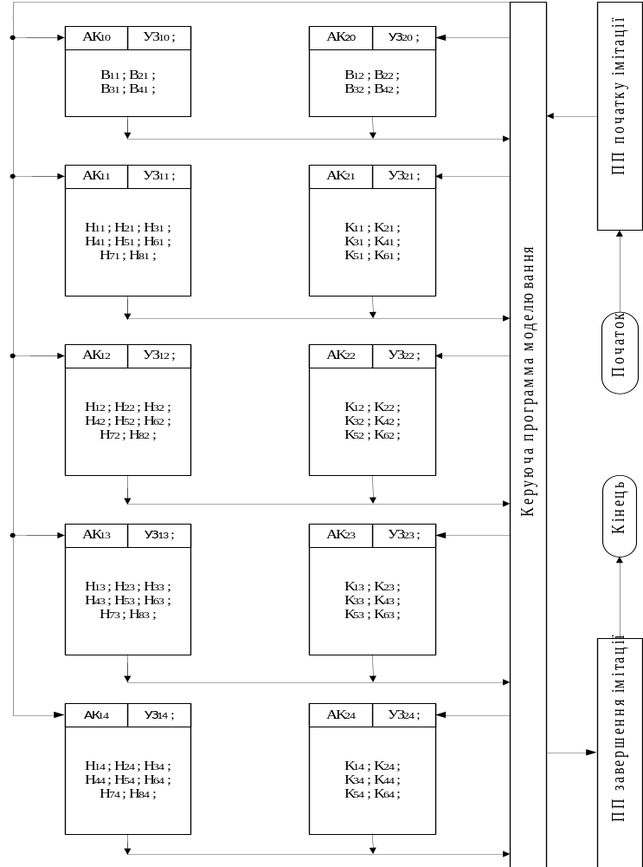

Рисунок 2.1-схема моделювання виробничої ділянки за допомогою активностей

Для формування моментів чергової ініціалізації активностей використовуються функції розподілу тривалостей обслуговування деталей Fij($τ$). Оператор H6j за номером деталі і Fij($τ$) формує чергове значення інтервалу обробки деталей і j-м верстатом т. За допомогою операторів H7j формуються заплановані моменти чергове; ініціалізації активностей AK2j що представляють собою суму поточного значень модельного часу і${ τ}_{ij}$:
$$t_{ja}=t_{0}+τ_{ij}$$
Нарешті, оператори H8j повертають управління KПМ.
При виконанні алгоритмів активностей АК2j реалізується наступна послідовність операторів. За допомогою операторів K2j скидається признак зайнятості j-ro верстата обробкою деталі. Оператори КЗj забезпечують вилучення номера деталі і та формування по ньому номера черги куди надходить деталь і-го типу після завершення обробки на j-му верстаті. Від ратори К4j записують номер деталі типу і черга ЧЕv. Збільшення одиницю значення лічильників числа деталей у чергах здійснюється опера горами К5j(av=av+l). Повернення на УПМ забезпечується операторами К6j.
Формалізація виробничої ділянки при подієвому способі імітації. Аналіз алгоритмів виконання активностей, що апроксимують процес обробки деталей верстатами, показує, що їх можна об'єднати по групам. Всі запуски верстатів на обробку деталей об'єднаємо в один тип собк твй С3. Аналогічно об'єднаємо всі закінчення обробки деталей на верстатах в інший тип подій С4. Позначимо алгоритми активностей АКij як під-програми обслуговування подій С3(ПОС3), а алгоритми активностей АКij як підпрограми обслуговування подій С4(ПОС4). Зберігається склад алгоритмів активностей АКІ0, що моделюють процес надходження ззовні на обробку деталей 1-го типу до першого верстата та умови їх запуску KПМ (УЗi0). Вважатимемо, що надходження на обробку деталей і-го типу означає появу подій Сi(г= 1, 2).
На рис. 2.2 представлено схему формалізації об'єкта при подієвому способі імітації. Позначення операторів, які реалізують алгоритми підпрог-рам обслуговування подій, мають той же сенс, що і при формалізації активностями. Як бачимо, число блоків перевірки здійсненності умов, що переглядаються KПМ, скоротилося вдвічі. Натомість збільшилися самі алгоритми перевірки здійсненності умов. Практично перевірка УЗij і У32j, вимагає одного й того ресурсу ОТ при обох розглянутих способах формалізації. Збільшення алгоритмів AKij і АК2з на один оператор при загальному зменшенні їх кількості вдвічі дає економію в пам'яті ОТ, що відводиться під реалізацію моделі. Можна рекомендувати при простому алгоритмі обслуговування подій віддавати перевагу подієвий спосіб імітації, оскільки можлива економія пам'яті, що відводиться під опис моделі. Крім того, при великій кількості активностей, що мають однакові алгоритми визначення умов ініціалізації та обслуговування активностей, можлива економія машинного часу моделювання за рахунок скорочення загального часу роботи УПМ при зменшенні розмірів списків подій.
Формалізація виробничої ділянки процесним способом. Об'єднаємо активності АК1j та AK2j по верстатах. Кожен із верстатів як компоненту об'єкта
моделювання представимо у вигляді процедури-процесу На рисунку 2.3 представлено схему формалізації об'єкта моделювання на основі процесного способу імітації. Позначення алгоритмів активностей та склад операторів обробки сміють той самий сенс, що й за імітації активностями. Проте відсутні
програми перевірки здійсненності умов ініціалізації активностей, оскільки вибір процесу, що ініціалізується, формалізований або по оператору зміни тимчасової координати процесу, або по оператору умовної ініціалізації процесу.
Формалізація виробничої ділянки процесним способом. Об'єднаємо активності АК1j та AK2j по верстатах. Кожен із верстатів як компоненту об'єкта моделювання представимо у вигляді процедури-процесу На рисунку 2.3 представлено схему формалізації об'єкта моделювання на основі процесного способу імітації.
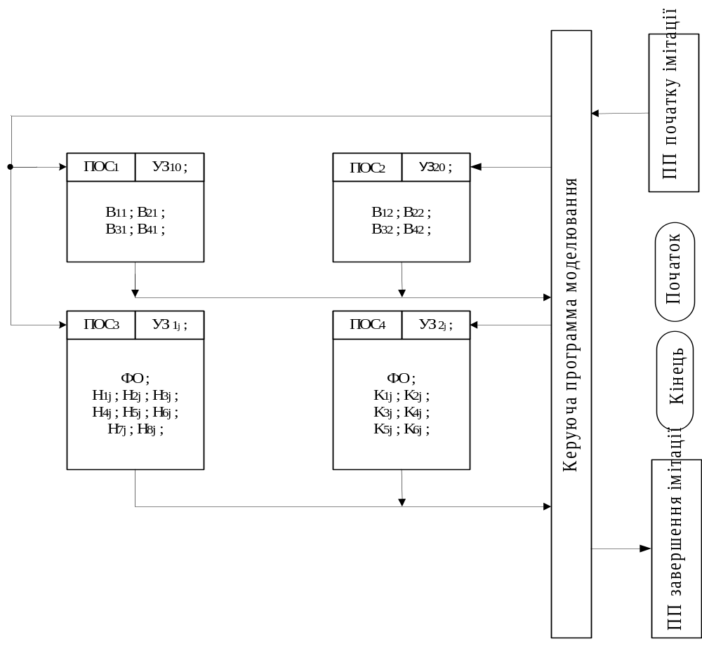

Рисунок 2.2-схема моделювання виробничої ділянки за допомогою події

Позначення алгоритмів активностей та склад операторів обробки сміють той самий сенс, що й за імітації активностями. Проте відсутні
програми перевірки здійсненності умов ініціалізації активностей, оскільки вибір процесу, що ініціалізується, формалізований або по оператору зміни тимчасової координати процесу, або по оператору умовної ініціалізації процесу. Функції оператора зміни часової координати t; процесу виконують оператори повернення на KПМ [H8j і К6j). Першими операторами
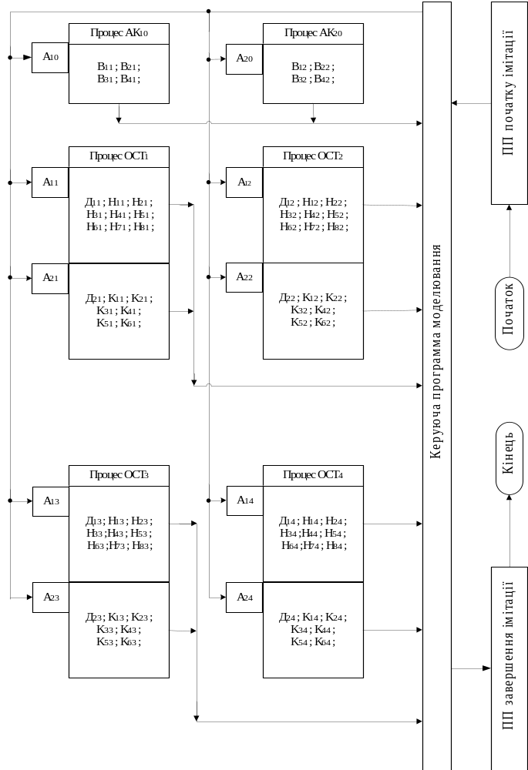

Рисунок 2.3-схема моделювання виробничої ділянки процесами
За цими операторами процеси ОСТj очікують здійсненності умов ініціалізації У3ij активностей АКij. Таким чином, алгоритми перевірки здійсненності УЗij від користувача приховані, що надає опису моделі більшої схожості з моделюваною системою.
Активності АДго, що моделюють процес надходження ззовні на обробку деталей і-го типу до першого верстата, є окремими процесами.
При цьому зберігаються позначення та функції операторів В1i—B4i (i=l, 2). В алгоритмах активностей АК1j і АК2j, об'єднаних у процеси, використовуються оператори Д1j та Д2j, що модифікують адреси передачі управління Asj (S=l, 2) при черговій ініціалізації KПМ j-го процесу. Так, якщо процес OCTt знаходиться в стані S = l, УПМ при ініціалізації ОСГ1 передає управління за адресою А21. Якщо ж ОСТ1 перебуває у стані S=1, KПМ ініціалізує процес OCT1 адреси Ац.
Можна помітити, що алгоритми виконання процесів OCTj збігаються. Деякі засоби автоматизації моделювання [7] дозволяють заощаджувати текст програми з допомогою механізмів розмноження процесів. Суть механізму розмноження процесів ось у чому. Кожному j-му процесу відводяться свої робочі поля, процеси з однаковими алгоритмами виконуються однією і тією ж програмою, що застосовує програмну індексацію при обслуговуванні робочих полів різних процесів. Тому для нашого випадку системи моделювання [7] користувач описує алгоритми лише двох типів процесів: зовнішнього середовища (процеси AKi0) та обробки деталей j-м верстатом (процеси OCTj). Таким чином, досягається економія пам'яті ОТ при описі моделі виробничої дільниці.
Транзактний метод формалізації виробничої ділянки. При цьому способі імітації для формалізації виробничої ділянки використовуємо два типи елементів, за допомогою яких можна уявити динаміку обробки деталей верстатами: блоки та черги. У блоках можуть відбуватися події трьох типів: створення чи знищення транзактів; зміна числового атрибуту транзакту; затримка транзакту деякий інтервал часу. Схема формалізації виробничої ділянки при транзактному методі імітації представлена ​​на рисунку 2.4. Блоки мають подвійну індексацію. Перший індекс означає номер рівня у схемі обслуговування транзактів, другий індекс відповідає номеру маршруту транзакту і визначається типом оброблюваної деталі (і).
Кожній деталі і-го типу, що надходить ззовні на обробку, відповідає свій транзакт. У блоках 11 і 12 створюються транзакти з атрибутами і, що знають деталей. KПМ переглядає блоки 11 і 12 і в моменти створення поміщає транзакти в чергу 1 для подальшого їх обслуговування блоком 21. Відповідно до значення атрибута (типом деталі) блок 21 направляє транзакти або на блок 31 (для 1=1), або на блок 32 (для і=2). Блоки 31 і 32 імітують роботу верстата OCTj шляхом затримки транзакту на часи т, що формуються за функціями розподілу тривалостей інтервалів обробки деталей Fі1(τ).
Далі транзакти надходять у чергу 2, з якої вони вибираються відповідно до прийнятого правила обслуговування деталей блоком 41. Блок 41 змінює маршрут слідування транзактів за значенням атрибута і.Блоки 51 і 52 імітують роботу верстата ОСТ2 шляхом затримки транзактів на час т, відповідно за функціями розподілу тривалості інтервалів обробки деталей Fi2(r).По завершенні обслуговування блоками 51 і 52 транзакти надходять відповідно у черги 3 і 4. При звільненні блоків 51 і 52 KПМ вибирає транзакти з черг 3 і 4 і подає їх на відповідно блоків 61 і 62.
У блоках 61 і 62 імітується робота відповідно верстатів OCT3 і ОСT4 шляхом затримки транзакту на часи t, що формуються за відповідними функціями розподілу тривалостей інтервалів обробки деталей F13(τ) до F24(τ). ПО завершенні обслуговування блоками 61 та 62 транзакти надходять відповідно на блоки 71 та 72, що є поглиначами транзактів. Ці поглиначі транзактів постійно проглядаються KПМ і в моменти знищення транзактів формують безліч статистик моделювання.

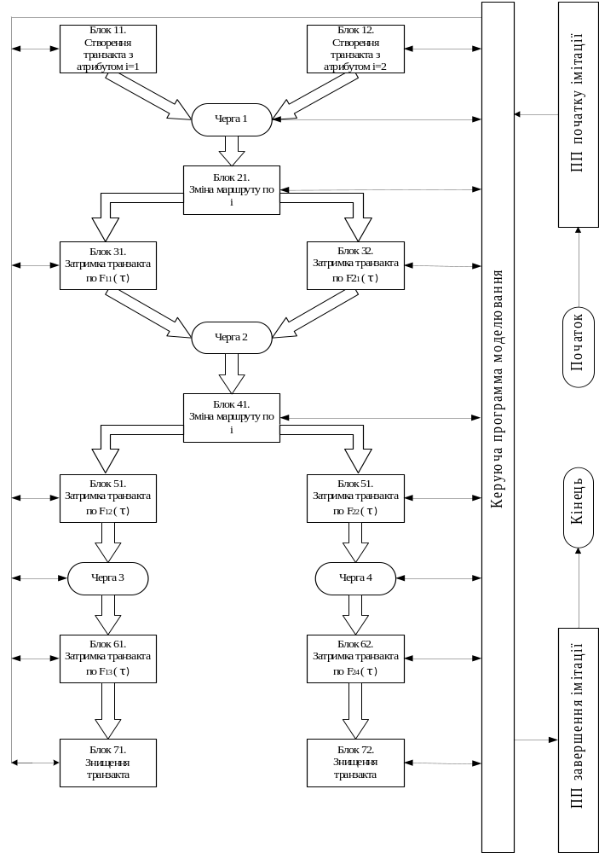

Рисунок 2.4-схема транзактного способу імітації виробничої ділянки

2.2 Перетворення формальної мови в опис імітаційної моделі

На цьому етапі дослідник зазвичай виконує послідовність дій: забезпечує внутрішню та зовнішню синхронізації компонент моделі; синхронізує моменти появи інформації від однієї компоненти моделі до іншої; визначає поведінку компонент у разі конфліктних ситуацій у моделі; уточнює склад вихідної інформації для імітації; становить опис програми закінчення імітації; встановлює контроль за ходом імітації; уточнює склад документації на моделювання. Обсяг та зміст робіт при виконанні зазначеної послідовності дій залежать від способу імітації складності об'єкта моделювання. Проте можна говорити про встановлену методику реалізації зазначених дій, до викладу якої ми переходимо.
При імітації активностями також виділяються активності -лідери, такі активності, функції яких входить установка інших активностей в початковий стан. Для запуску таких службових активностей зазвичай виділяється деяка глобальна змінна моделі, що вказує на режим «розгону» моделі та змінена активністю-лідером після закінчення решти активностей у початковий стан.
Для подієвого способу імітації виділяється спеціальний початковий стан моделі, що обслуговується відповідною підпрограмою обслуговування подій. При реалізації підпрограми обслуговування початкової події встановлюються початкові стани всіх компонентів моделі та призначаються відповідні умови їх здійснення.
При транзактному способі імітації встановлюються початкові значення параметрів джерел транзактів, стан черг, а також зайнятість блоків обслуговування транзактів, з яких необхідно розпочати імітацію.
Такий режим роботи моделі до появи початкового стану називають «розгоном» імітаційної моделі. У разі агрегатного способу імітації справа спрощується, оскільки для кожного агрегату описано початковий стан. Система автоматизації моделювання, що реалізує агрегатний спосіб імітації, реалізує оператори завдання початкових умов. Причому від дослідника ніяка додаткова робота на даному етапі переходу до імітаційної моделі не потрібна, оскільки він виконав цю роботу вже на етапі формального опису системи.
Організація закінчення імітації. Наступним моментом у розробці моделі є завдання умов закінчення імітації чергового варіанту моделювання складної системи у вигляді спеціального блоку моделі, що контролює хід імітації та називається фінальним. Його алгоритм функціонування відображає послідовність дій з контролю за моментами закінчення імітації та початку обробки результатів моделювання. У деяких випадках функції фінального блоку входить також планування чергового імітаційного експерименту. Іноді контроль за моментом закінчення імітації може вестись із заданим кроком модельного часу. У ці моменти фінальний блок активізується та перевіряє виконання умов закінчення імітації. При виконанні умов закінчення моделювання процес імітації завершується, модельний час фіксується і надалі алгоритм фінального блоку або процесу реалізується миттєво у модельному часі. Контроль за перебігом імітації. У деяких випадках досліднику
необхідно стежити за перебігом імітації, мати можливість прийняти рішення про припинення імітації. При процесному імітації для цієї мети необхідно передбачити блок або процес контролю за ходом імітації. Алгоритм блоку чи процесу контролю залежить від складу та структури моделі. У ньому передбачається його активізація із заданим кроком. У ході активізації формується інформаційна інформація про стан моделі, яка видається або на друк або на екран термінального пристрою.
У тих випадках, коли передбачається тривала робота імітаційної моделі на ОТ, функції блоку контролю може входити копіювання в зовнішній пам'яті ОТ стану моделі. Це забезпечує можливість відновлення роботи моделі з перерваного місця у разі відмов у ОТ. Для цієї мети використовуються або стандартні засоби математичного забезпечення ОТ, на якій реалізується модель, або спеціальні засоби відновлення імітації, що надаються системою моделювання. Подібні ж дії повинен передбачати дослідник під час імітації активності або підпрограми обслуговування подій. У цьому випадку розробляються процедури перевірки здійсненності умов настання контрольованої ситуації в моделі та фіксації експрес-інформації про хід імітації.
Для транзактного методу імітації оперативний контролю над ходом імітації організувати досить складно, та він найчастіше не потрібен. При агрегатному способі імітації дослідник повинен заздалегідь подбати про контроль за поведінкою агрегатів за допомогою контрольних координат зміни станів агрегатів. Сама організація квазіпаралельної роботи агрегатів стандартизована.
Організація збору статистики. Завершується перетворення формального опису на опис імітаційної моделі вибором місць установки операторів збору статистики. Вибір місця фіксації поведінки об'єкта моделювання також є мистецтвом дослідника. Існує багато способів фіксації статистики моделювання. Насамперед це застосування так званих «спостерігачів» моделі. Трасування алгоритмів компонент моделі за допомогою спостерігачів дозволяє відстежувати як розвиток їх функцій у часі, так і їх взаємодія один з одним. Кожен такий оператор-спостерігач змінює значення деякого лічильника моментів своєї активізації та записує їх у зовнішню пам'ять. Ця інформація використовується потім фінальним блоком при обробці статистики моделювання. Іноді важливо фіксувати часи життя процесу в моделі. Наприклад, при процесному поданні для цієї мети фіксуються момент створення (або першої активізації) процесу та момент його знищення (або останньої пасивізації процесу). Різниця між цими моментами і є часом життя об'єкта.
У деяких системах моделювання, наприклад, у [7], у розпорядження дослідника надається набір операторів збору статистики. Ці оператори дослідник поміщає у вибрані місця в алгоритмах процесів, розриваючи додатково часові інтервали функціонування процесів, утворені операторами синхронізації.
Ряд систем моделювання не вимагає від дослідника установки операторів збору статистики, забезпечуючи йому збір стандартної статистики про функціонування компонентів моделі. Найчастіше до складу такої статистики входять такі характеристики: кількість взаємодій компонент моделі, загальний час і коефіцієнт використання компоненти моделі, кількість відмов функціонування компоненти системи та час, протягом якого вона перебувала в аварійному стані.
Нерідко стандартної статистики функціонування процесів досліднику недостатньо. Мало інформації дає також трасування моделі за допомогою спостерігачів. Тоді при процесному і подієвому способах формалізації, а також при імітації активностями досліднику доводиться заводити спеціальні процеси, події, активності, що фіксують статистичну інформацію про об'єкт, що моделюється. Такі спеціальні процеси (події чи активності) можуть активізуватися або із заданим кроком модельного часу, або три виконанні логічних умов у ході імітаційного експерименту на ОТ. В обох випадках дослідник повинен передбачити в алгоритмі фінального процесу набір процедур для обчислення статистик моделювання та на їх основі визначити відгуки імітаційної моделі згідно з обраними критеріями якості варіантів моделювання великої системи. Для агрегатного та тран- зактного способів збір статистики стандартизований і даний крок переходу від формального опису до Опису імітаційної моделі відсутній.

2.3 Програмування та налогодження імітацйної моделі

Після того як побудовано опис імітаційної моделі складної системи, можна приступати до його програмної реалізації. У процесі цієї роботи необхідно: вибрати обчислювальні засоби автоматизації моделювання, перевірити достовірність схеми програми моделі, здійснити кодування програми моделі, виконати автономне налагодження компонент програми моделі, провести комплексне налагодження програми моделі, скласти остаточний варіант документації на модель.
Вибір обчислювальних засобів. В основу вибору можна покласти необхідні витрати ресурсів ОТ на побудову програми моделі та організацію модельного експерименту на ОТ. Слід враховувати як розміри оперативної пам'яті ОТ, що потрібна для реалізації моделі, так і машинний час, необхідний для трансляції та моделювання чергового варіанту складної системи. Важливу роль грають простота доступу дослідника до даної ОТ та вартість проведення на ній експериментів. Однак визначальними факторами при виборі ОТ для реалізації програми моделі є наявність на ній засобів автоматизації постановки модельного експерименту та їх якість. Облік можливостей засобів автоматизації моделювання дуже суттєвий, оскільки в загальному обсязі робіт зі створення програми моделі складної системи її налагодження становить значну частку.
Вибір засобів автоматизації моделювання. Впринципі модель можна реалізувати на будь-якій універсальній алгоритмічній мові. Однак для полегшення програмування та налагодження і Їм великих систем використовують спеціальні мови моделювання. Мови моделювання різняться: способами організації моделювання, найменуваннями і структурою блоків моделі, методами перевірки операцій та умов взаємодії елементі моделювання, видами статистичних випробувань, яким можна піддати наявні дані, легкістю зміни структури моделі. Проте їх поєднує загальна властивість -близькість до мови фахівців-аналітиків. Використання мов моделювання полегшує написання програми моделі, забезпечуючи більш суворе дотримання обраної концепції побудови моделі, допомагає чітко класифікувати елементи системи, забезпечує гнучкість програми (можливості внесення до неї побиття), дозволяє розрізняти елементи одного класу за їх ха -рактеристикам і властивостям, що описує зв'язки між елементами системи та зовнішнім середовищем, дозволяє коригувати число елементів моделі відповідно до змін внутрішніх умов моделі. Ці можливості обумовлюються специфічними властивостями., Мов мов моделювання, що відрізняють їх від універсальні- алгоритмічних мов програмування на ОТ. Серед тих властивостей необхідно відзначити здібності: генерувати ел. чайні числа, просувати модельний час, накопичувати вихо. ні дані моделювання, проводити статистичний аналіз. краплюваних даних, розподіляти вихідні дані по заздалегідь заданим форматам, виявляти і реєструвати логічні невідповідності та інші ситуації, пов'язані з помилками в моделі. ; виклик стандартних програм для приведення змінних станів у відповідність з певною подією ідентифікацію конкретних станів; зберігання та вилучення даних зі списків, таблиць або масивів, включаючи список подій та списки станів процесів моделі. На мові моделювання дослідник може чітко і ясно описувати модельні поняття.
Істотною перевагою деяких мов моделювання є наявність у них можливостей використання стандартних блоків організації моделювання. У ряді засобів автоматизації моделювання є бібліотеки спеціальні, процесів, за допомогою яких можна формувати блоки завдання початкових умов. Вони являють собою програмні заготівлі базовою мовою моделювання, які налаштовуються; параметрів можна перетворити на вимоги моделі складної системи. Використання таких мов моделювання значно полегшує роботу дослідника з реалізації у складі моделі стандартних блоків моделювання.
Для подієвого способу імітації дослідник повинен перевірити, чи не втрачено фізичний сенс об'єкта імітації О'роздрібнення алгоритмів, що імітують функціональні дії, на безліч підпрограм обслуговування подій.
Для транзактного способу перевірка достовірності схеми особливо суттєва. Може виявитися, що мови моделювання, що реалізують транзактний спосіб імітації, суттєво спотворюють динаміку імітації, і схема програми моделі відрізняється від схеми концептуальної моделі об'єкта моделювання.
Кодування програми моделі. Наступним кроком етапу проммування імітаційних моделей є власне кодування програми моделі вибраною мовою моделювання. Найбільш чітко вплив кодування на створення моделі проявляється при агрегатному та транзактному способах імітації. В обох випадках справа зводиться до використання уніфікованих операторів під час реалізації текстів формального опису об'єкта імітації. Для інших способів імітації кодування алгоритмів здійснюється засобами базової мови моделювання, а взаємодії та синхронізація компонентів імітаційної моделі об'єкта моделювання кодуються відповідними операторами вибраної мови моделювання.
Автономне налагодження програми імітаційної моделі. У I чипі автономне налагодження програми імітаційної моделі складної системи розпадається на безліч налагодження окремих підпрограм. Налагодження кожної компоненти моделі може бути за методиками налагодження окремих процедур. Однак необхідно відзначити ряд труднощів при автономному налагодженні компоненти програми імітаційних моделей складних систем. Це насамперед необхідність моделювання входу для кожної мпоненти у часі у разі, коли керуюча інформація надходить розподілено за часом.
Для організації налагодження процесів зазвичай служить стандартний набір засобів налагодження, що представляється обраною ОТ. До неї входять: різні завантажувачі робочих програм, бібліотеці та підтримуючі програми, генератори даних, програми управління налагодженням, засоби автономного редагування енних та програм. Розрізняють два види завантажувачів: в оперативну пам'ять та у зовнішню пам'ять. Основне їх призначення полягає у приміщенні тіла моделі та робочих масивів відповідно до, або в оперативну, або у зовнішню пам'ять ОТ. Бібліотеки підтримуючі програми мають засоби поповнення та використання будь-якого процесу, а також засоби підтримки масивів у заданому стані після закінчення імітації чергової галузі процесу.
Дуже істотно для розробника програми моделі зміти у мові моделювання засоби виявлення помилок. Сюди входять: програми роздруківки станів процесів, оператори трасування алгоритмів процесів, засоби миттєвої фотографії розвитку процесу у зовнішній пам'яті ОТ.
Програми управління налагодженням забезпечують досліднику туз виду послуг: запровадження вставок в алгоритм процесу; управління введенням та виведенням інформації для даного процесу; включення налагоджувальних засобів, розроблених розробником моделі.
Засоби автономного редагування даних та програм дозволяють користувачеві: виводити на друк інформацію з чагнітної стрічки, приводити до необхідного формату та сортувати дані; роздруковувати послідовності макрокоманд; Виконувати автономне сортування вихідної інформації; редагувати на магнітній стрічці масиви із сортуванням вхідних та вихідних даних моделі.
Найчастіше ефективним засобом при налагодженні програми імітаційної моделі з деревоподібною структурою є трасування алгоритму компонент моделі. Можливі три види організації трасування компонентів моделі: кожної команди, фікації переходів в алгоритмах компонентів, реєстрації виконання тільки макрокоманд.
Взагалі автономне налагодження компонент моделі вимагає подвійного об'єму робіт програмістів порівняно з налагодженням звичайних робочих програм. Збільшення обсягу робіт обумовлюється необхідністю забезпечити вплив «зовнішньої щеди» компонент моделі з їхньої поведінка. До складу «зовнішнього середовища» компоненти моделі входять імітатори поведінки інших компонент і, можливо, блоки, що імітують зовнішнє оточення складної системи.
Комплексне налагодження програми моделі. Налагодивши кожну компоненту моделі окремо, дослідник об'єднує компоненти в єдину модель. При цьому виникають помилки через I відповідність у динаміці функціонування окремих компонентів та наявності неточностей в інформації взаємодії між t J копонентами.
При транзактному способі імітації комплексне налагодження моделі зводиться до налагодження семантики обслуговування транзактів за схемою імітаційної моделі. Наприклад, найчастіше для успішного налагодження імітаційної моделі достатньо налагодити синтаксис операторів мови, що реалізує транзактний спосібУ разі агрегатного способу імітації комплексне налагодження поділи обмежується узгодженням взаємодії агрегатів ПЗ результатів пробного моделювання.
Взагалі, налагодження програми моделі має багато спільного з налагодженням великих програм реального часу. Тому при комплексному налагодженні програм ІМ можна використовувати методики налагодження програм реального часу.
Документація програми моделі. Завершується створення програми моделі складної системи складанням програмної документації на модель. Традиційні методи складання програмної документації не підходять для випадку проектування одягу складних систем. Необхідні точніші та докладніші специфікації та описи моделі. Зазвичай при створенні робочих програм моделей складних систем документація створюється після написання та налагодження програм компонент моделі. При розробці програм моделей великих систем документація не повинна розглядатися як щось додаткове, що можна зробити після завершення основної роботи зі складання програм. В даному випадку документація є інструментом, без якого розробка комплексу взаємопов'язаних програм стане надзвичайно скрутною.
Однією з труднощів розробки компонент моделі є часте зміна самого логічного побудови процедури, реалізує реальний процес. При налагодженні компонентів моделі дослідник виявляє непередбачені проблеми. Він постійно змінює процедури. Однак, враховуючи обмеження, що накладаються через те, що його робота повинна сполучатися з роботою розробників інших компонент моделі, він повинен підходити до внесення змін дуже обережно.
В умовах постійних змін треба встановити жорсткий контроль за станом та веденням документації, інакше немає жодної надії на те, що в момент об'єднання компонентів у модель вони будуть відповідати один одному. Саме тому необхідно так опрацювати документацію, щоб були забезпечені можливість запровадження суттєвих змін та обов'язкове ознайомлення з ними всіх програмістів, які повинні про них знати. Як випливає з при створенні програми моделі великої системи потік документації може стати таким більшим, що виникає необхідність у прийнятті спеціальних зусиль до скорочення змін до мінімуму після початку налагодження компонент моделі.
При комплексному налагодженні здійснюється об'єднання безлічі компонент моделі. При цьому, природно, можуть виникнути помилки, які часто важко простежити та виправити. Наявність упорядкованої документації може істотно допомогти в цьому, Рівень деталізації документації залежить від складності програми моделі, що розробляється. Для моделі складної системи прийнято складати докладні та ретельно опрацьовані специфікації компонент моделі. Відповідно до кожної специфікації компоненти повинен присвоюватися кодовий номер, який точно відображає тип специфікації. Цей номер містить номери всіх інших специфікацій, пов'язаних з даною компонентою, щоб можна було простежити внесення зміни в інших компонентах. Важливо у складі розробників програми моделі мати «бібліотекаря», який контролюватиме стан документації в інших розробників і реєструвати всі зміни, що з'являються в міру розвитку моделі системи. Для реєстрації цих постійних змін необхідно передбачити засоби ведення відповідних архівів. Нагадаємо, що потрібно прагнути до того, щоб потік інформації про зміни в моделі був мінімальним, тому що інакше розробники моделей окремих компонент системи можуть потонути в паперах і колись налагоджувати компоненти моделі.

3 ПІДВИЩЕННЯ РІВНЯ ТЕХНОЛОГІЇ ВСТАНОВЛЕННЯ ІМІТАЦІЙНИХ ЕКСПЕРИМЕНТІВ

3.1 Призначення і види мов моделювання

Для того щоб реалізувати на ОТ модель складної системи, потрібен апарат моделювання, який у більшості універсальних алгоритмічних засобів програмування відсутній або недостатньо розвинений. У ньому мають бути передбачені:
способи організації даних, що забезпечують просте та ефективне моделювання;
зручні засоби формалізації та відтворення динамічних властивостей моделюваної системи;
можливості імітації стохастичних систем, тобто процедури генерування та аналізу випадкових величин та часових рядів.
Такий апарат повинен мати спеціалізовані засоби автоматизації моделювання, до складу яких зазвичай входять: мова опису об'єкта моделювання, засоби обробки мовних конструкцій (компілятор, транслятор або інтерпретатор), KПМ, що здійснює імітацію в часі, та набір стандартних програмних засобів, що реалізують додаткові можливості з організації модельних експериментів на ОТ.
Застосування універсальних мов програмування в імітаційному моделюванні дозволяє досліднику досягти гнучкості при розробці, налагодженні та випробуванні моделі. Однак при цьому витрачаються великі зусилля програмування моделі. Тому доцільніше застосовувати спеціалізовані засоби моделювання, які мають наступні переваги перед універсальними: меншими витратами часу на програмування; найефективнішими методами виявлення помилок імітації; стислою, точністю вираження понять, що характеризують імітаційні процеси; можливістю для деякої предметної галузі досліджень заздалегідь побудувати стандартні компоненти, які можуть застосовуватися користувачами при побудові будь-яких імітаційних моделей; автоматичним формуванням типів даних, що відповідають прийнятому способу імітації та необхідних у процесі імітаційного моделювання; зручністю накопичення та подання вихідних даних; можливістю розподілу пам'яті ОТ. у процесі імітаційного експерименту.
Спеціалізовані мови імітаційного моделювання поділяються на дві самостійні групи, що відповідають двом видам імітації: для безперервних та дискретних процесів. В останні роки намітилася тенденція моделювання безперервно дискретних систем. Для забезпечення засобами автоматизації зазначеного класу систем розроблено мови моделювання безперервно-дискретних процесів.
Група мов безперервного імітаційного моделювання ділиться, у свою чергу, на мови аналогового моделювання та мови, які застосовуються для вирішення систем диференціальних рівнянь, що описують детерміновані замкнуті безперервні системи. У мовах аналогового моделювання використовується компонентна емуляція аналогових та гібридних ОТ. Наприклад, суматор замінюється кодом операції підсумовування, інтегратор - кодом операції інтегрування і т. д. Взаємодії між цими доповненнями функціональних компонент описуються за допомогою блочно-орієнтованої мови так само, як комутаційна панель аналогової ОТ. пов'язує компоненти аналогової обчислювальної програми. Емулюються і структура, і елементи аналогової або гібридної ОТ.
У ряді випадків дослідник вивчає причинно-наслідкові зв'язки у складній системі. Йому потрібно використовувати такі засоби, як інтегрування, параметричний аналіз або графічна оптимізація. З цією метою він будує імітатор безперервної системи на цифровий ОТ. Модель є складовою із взаємозалежних функціональних елементів і емулюється на цифровий ОТ.
Поведінка цих елементів реалізується відповідними стандартними функціями. Для моделювання типових елементів аналогового пристрою у дослідника є можливість будувати набір спеціальних функцій стосовно його конкретної задачі.
Мови, орієнтовані на перегляд активностей. У цьому випадку алгоритм функціонування системи є послідовним виконанням активностей. В КПМ передбачено механізм планування, який опрацьовує впорядкований у часі список моментів завершення активностей. Коли починається виконання деякої активності, до цього списку заносяться відповідний час завершення і точка повернення в керуючу програму. Після виконання моделюючої програмою всіх операцій, які відповідають деякому моменту часу моделювання, порушується механізм тимчасового планування. Він викреслює зі списку елемент, що відповідає першій за часом завершення активності, встановлює значення змінної, що відображає час моделювання, рівним часі завершення відповідної активності і передає управління у зазначену точку керуючої програми. Завершення активності може призвести до ініціалізації нових активностей.
Мови, що становлять розклад подій. У мовах, орієнтованих на реалізацію подійного способу імітації, програма моделі організована у вигляді сукупності так званих процедур обслуговування подій. Виконання цих процедур синхронізується у часі списковим механізмом планування. Кожен елемент списку визначає час події та ім'я процедури події. Процедура події визначає, чи існують умови запуску даної активності, у разі наявності виконує необхідні для запуску дії і планує час її завершення. Після виконання всіх дій, що відповідають поточному часу моделювання, активізується механізм планування, який вибирає нову процедуру події.
Програма, написана мовою, що реалізує подійний спосіб імітації, часто втрачає будь-яку подібність до структури реальної системи. Це пов'язано насамперед з тим, що одним і тим же подіям можуть відповідати активності, що апроксимують поведінку різних компонент системи. І при інтерпретації результатів моделювання досліднику іноді важко вивчати взаємодію компонент системи за безліччю таких об'єднаних подій у системі. Це дуже істотний недолік подієвого способу імітації, особливо в тих випадках, коли імітаційна модель використовується як засіб проектування математичного забезпечення систем управління реальними системами.
Мови, що управляють процесами. Процесний спосіб імітації отримав найбільшого поширення через те, що в ньому поєднуються переваги імітації активностями та подіями.
У мовах, орієнтованих на процеси, моделююча програма організується у вигляді набору описів процесів, кожне з яких відповідає одному класу процесів. Опис процесу об'єднує активності всіх процесів даного класу і має форму процедури, яка виконується одночасно для всіх представників цього класу, що існують у системі в даний час. Фактично вона є реентерабельною програмою, що виконується в квазіпаралельному режимі, коли управління передається в різні точки програми в міру того, як відбуваються ініціалізації, виконання та затримка виконання різних процесів.
Програма імітаційної моделі, написана мовою, реалізує процесний спосіб імітації, має таку ж структуру, як і об'єкт моделювання. Кожен компонент системи відповідає свій опис процесу, що полегшує досліднику інтерпретацію результатів моделювання, особливо в тих випадках, коли модель використовується як засіб вивчення вузьких місць в системі.
Мови, що організують взаємодію транзактів. У мовах моделювання, що реалізують транзактний спосіб імітації, як динамічні об'єкти при описі програми моделі використовуються транзакти (заявки на обслуговування). Кожному транзакту може належати певний набір параметрів, які змінюються відповідними блоками.
Мови, зорієнтовані взаємодія агрегатів. У таких мовах моделювання як динамічні об'єкти виступають агрегати. У функції керуючої програми моделювання входить синхронізація взаємодії агрегатів. Вона розпізнає, яке подія сталося в агрегаті, управляє видачею агрегатом вихідних сигналів, синхронізує роботу в агрегатній системі, організує передачу вихідних сигналів агрегату на вхідні полюси інших агрегатів. Самі ж агрегати імітують поведінку складної системи. Описи агрегатів також є реентерабельними програмами, що виконуються в квазіпаралельному режимі, коли управління передається різним програмам, що реалізують різні алгоритми функціонування агрегату в міру того, як відбуваються ініціалізація та затримка виконання алгоритмів агрегатів.

3.2 Інструментальні та технологічні можливості засобів автоматизації моделювання

При виборі засобів автоматизації моделювання дослідника зазвичай цікавлять дві групи їх властивостей: образотворчі можливості представлення алгоритму та зручність роботи при використанні програмного продукту. Автор на основі власного досвіду та контактів з фахівцями, що застосовують різні системи автоматизації моделювання, дійшов наступних висновків. По-перше, з образотворчих можливостей мови моделювання дослідника цікавлять три аспекти: склад операторів моделювання, наявність доступу до модельних характеристик, можливості універсальної базової мови програмування для реалізації алгоритмів. По-друге, зручність роботи із системою моделювання визначається технологією її використання, яка підтримується даною СМ.
Зазвичай дослідник намагається отримати відповіді на запитання в наступній послідовності: чи реалізована СМ на ОТ, що є у користувача; має вона засоби автоматизації представлення та інтерпретації результатів моделювання; чи існує можливість управління імітаційним експериментом; який склад засобів планування експериментів та обробки результатів моделювання; чи можливе управління процесом збору статистики під час моделювання; чи є засоби налагодження та діагностики; чи зручне введення-виведення інформації в СМ; який спосіб збирання компонент ІМ складної системи. Звичайно, цей список може бути доповнений. Проте аналіз описів існуючих засобів автоматизації моделювання переконує, що питанням технології імітаційного моделювання приділяється недостатньо уваги. Тому читачеві пропонується систематизована у вигляді таблиць інформація про інструментальні та технологічні можливості найбільш поширених СМ. Вважатимемо, що інструментальні можливості засобів автоматизації моделювання обумовлені:
1) описовими можливостями мов, реалізованих системами моделювання, у частині відображення способу імітації;
2) можливістю (або відсутністю такої) доступу користувача до модельних характеристик;
3) можливістю рекурсії в описі моделі;
4) можливістю використання універсальних засобів програмування, особливо при реалізації арифметичних операцій.
Під описовими можливостями системи моделювання розумітимемо багатство типів елементів моделі. Кожен тип елементів моделі, що дозволяє досліднику формалізувати явища у реальній системі, назвемо фундаментальним елементом.
Технологічні можливості засобів автоматизації моделювання визначаються:
1) способом компілювання програм моделі;
2) способом організації введення-виведення інформації в програмі моделі;
3) можливістю видачі повідомлення користувачеві під час імітації;
4) наявністю засобів організації налагодження та діагностики програми імітаційної моделі; ,
5) наявністю засобів організації збору статистики та можливістю управління ними;
6) складом засобів обробки результатів моделювання;
7) наявністю спеціальних засобів випробування імітаційних моделей;
8) здатністю керування імітаційним експериментом;
9) наявністю засобів автоматизації подання та інтерпретації результатів імітації;
10) типом ОТ, на якій реалізована система моделювання, і характеристиками організації обчислювального процесу на цій ОТ.

3.3 Методи підвищення рівня технології побудови моделей

Проблеми створення моделей складних систем, які були описані в попередніх розділах, стимулювали пошуки шляхів підвищення рівня технології постановки імітаційних експериментів на ОТ. Цими питаннями займаються нині майже всі розробники систем моделювання. Оскільки витрати на розробку імітаційних моделей досить великі, порівняні зі створенням самих реальних систем, то навіть найменше розширення можливостей у технології імітаційного експерименту на ОТ за рахунок введення того чи іншого засобу автоматизації дає такому засобу велику перспективу використання.
Етап складання змістовного опису об'єкта моделювання практично неможливо автоматизувати, оскільки на даному етапі велика частина роботи виконується дослідником безпосередньо і до того ж склад і зміст робіт визначаються даним конкретним об'єктом, а також завданнями та цілями моделювання. З тієї ж причини важко автоматизувати етап складання концептуальної моделі об'єкта моделювання. Крім того, на цьому етапі здійснюється вибір способу формалізації, що визначає специфіку реалізації та використання імітаційної моделі на наступних технологічних етапах.
На етапі формалізації часом вдається уніфікувати такі функціональні дії: опис компонент об'єкта моделювання; подання взаємодії компонент системи з інформації; відділення параметрів моделі від алгоритмів, що реалізують функції компонент системи; Представлення взаємодії компонент один з одним по управлінню, Це прискорює виконання етапу, але такі дії не піддаються автоматизації.
Етап переходу від формального опису до опису імітаційної моделі системи також важко автоматизувати через необхідність участі дослідника. Однак у ряді випадків можливе прискорення виконання робіт завдяки стандартизації При організації внутрішньої синхронізації між компонентами моделі, виборі місць для установки операторів зовнішньої синхронізації компонент моделі, використанні загальних ресурсів компонент моделі та організації обміну інформацією між компонентами моделі.
Найбільший ступінь автоматизації робіт може бути досягнуто на найбільш трудомісткому етапі програмування імітаційних моделей. Багато сучасних системах моделювання вдається автоматизувати такі основні роботи: кодування програм компонент моделі; забезпечення автономного налагодження, при цьому вводяться додаткові засоби діагностики. Щібок програмування та налагодження компонент моделі; забезпечення паралельної розробки програм ІМ великими колективами: забезпечення комплексного налагодження ІМ; документування етапу програмування ІМ.
Етап випробування ІМ зазвичай важко піддається автоматизації, оскільки більшість функціональних дій потребує участі дослідника. Однак у деяких системах моделювання у розпорядження дослідника надаються програмні засоби, що забезпечують автоматизацію виконання низки функціональних дій. В результаті вдається автоматизувати: оцінку похибки імітації, обумовлену наявністю в ІМ нереальних генераторів псевдовипадкових чисел; перебування моменту входу ІМ в стаціонарний режим; калібрування ІМ.
Для автоматизації виконання етапу дослідження властивостей ІМ у низці РМ є засоби: виділення перехідного режиму в роботі ІМ; оцінки стійкості результатів імітації; визначення чутливості ІМ.
Дуже важко автоматизується етап перевірки адекватності ІМ об'єкту моделювання. Для прискорення виконання цього тата в деяких СМ у розпорядження дослідника надаються засоби проведення: незалежних прогонів ІМ та порівняння відгуків; перевірки гіпотез про близькість середніх значень відгуку в ІМ та реальній системі; спостереження за відхиленням відгуку ІМ від відгуків, одержуваних для дослідження реальної системи.
Етап планування експериментів містить з погляду можливості автоматизації два види функціональних процесів. Перший - це дії, що важко стандартизуються, що вимагають участі дослідника: зменшення імітаційних експериментів, визначення інтервалів зміни параметрів, планування пошуку джерел помилок. Другий — це функції, які забезпечуються класичними методами планування експериментів. Вони добре піддаються автоматизації складання планів експерименту, планування для пошуку регресійних залежностей і т. д.) і в багатьох СМ оформлені у вигляді бібліотек стандартних процедур, що дозволяють їх використовувати при виконанні робіт на етапі планування імітаційних експериментів.
Найбільшого розвитку набули способи автоматизації етапу експлуатації імітаційних моделей. З цією метою ряд СM надає в розпорядження дослідника засоби автоматизації представлення результатів моделювання, організації серії моделей, збору статистики та обробки результатів імітації, видачі повідомлень про хід імітації, введення-виведення інформації у вигляді, зручному для аналізу результатів.

3.4 Експлуатація моделі

На етапі експлуатації ІМ досліднику належить виконувати дві взаємопов'язані процедури: обробку результатів імітаційного експерименту; подання та документування отриманих експериментальних даних. Будь-яка імітаційна модель не має цінності доти, доки вона не буде використана тими, для кого розроблена. Для більшості керівників розробки складної системи інтерес становлять лише їхні власні проблеми та способи їх вирішення. Тому інформація, одержувана за допомогою імітаційної моделі, має бути прийнятною для них. Критерії прийнятності насамперед включають надійність і корисність інформації для проектування.
Крім того, дослідник повинен розуміти, як необхідно вчинити або як можна використовувати результати моделювання у важких ситуаціях. Якщо йому не ясно, як ці дані можуть допомогти йому або комусь іншому приймати проектні рішення, то він їх просто ігноруватиме, і вся робота по створенню імітаційної моделі виявиться безрезультатною. Тому для творців ІМ дуже важливо вміти уявити результати в наочній формі, широко застосовуючи графічні способи аналізу даних моделювання.
Нарешті, будь-яка імітаційна модель повинна дозволяти розробникам систем оцінювати ті рішення, які задовольняють їх власним поняттям раціональності проекту або системи, та можливі результати застосування інших стратегій проектування. Дуже важливо, щоб вони самі брали особисту участь у створенні та розробці моделі.
Таким чином, модель повинна бути зрозумілою замовнику-користувачу; здатної давати розумні відповіді на його запитання; здатної давати інформацію, яка може бути надалі використана ним при проектуванні; легко модифікується; недорогий при її застосуванні. Результати моделювання повинні ретельно документуватися і представлятися у зрозумілій та чіткій формі. Подача результатів так само важлива, як і саме проведення роботи. Дуже важливо організувати обговорення результатів моделювання. При цьому одному великому формальному викладу результатів роботи з моделлю краще віддати перевагу серії невеликих неформальних обговорень із замовником. Дослідник повинен володіти методами подачі результатів моделювання та їх графічного уявлення.
Щоб задати характеристики поведінки компонентів реальної системи, часто доводиться ставити серії експериментів з прототипами компонентів моделі. Однак у ряді випадків поведінка компоненти реальної системи може різко відрізнятися від попереднього дослідника. У таких випадках дослідник стоїть перед проблемою: або ігнорувати деякі виміри як помилкові, або переглянути своє уявлення про поведінку компонентів реальної системи. Для відбраковування помилкових значень передбачається процедура, суть якої пояснюється наступним прикладом.
При графічному поданні даних моделювання необхідно дотримуватися трьох простих правил, які дозволяють отримати графіки з мінімальною невизначеністю:
мінімальний розподіл шкали графіка має відповідати ймовірної похибки вимірюваної величини, тобто ймовірна похибка повинна бути приблизно дорівнює половині найменшого розподілу шкали графіка;
по можливості будь-яких даних треба намагатися будувати лінійний графік;
Вибір довжини шкали повинен проводитися за умови максимального використання формату графічного паперу.
Інакше ми ризикуємо або вловити основний характер кривої і встановити закономірність її зміни, або отримати бажаної точності, оскільки всі випадкові відхилення згладятся.
Отримавши під час обробки результатів експерименту параметри лінійної регресійної моделі поведінки відгуку зміни параметрів моделі, дослідник розпочинає її аналіз. Коефіцієнти полінома є приватними похідними функції відгуку відповідним змінним. Геометричний сенс коефіцієнтів - це тангенси кутів нахилу гіперплощини до відповідної осі. Більший по абсолютній величині коефіцієнт відповідає більшому куту нахилу і, отже, більш істотної зміни відгуку при зміні даного фактора. Аналіз рівняння регресії здійснюється у три етапи.
У першому етапі встановлюється, якою мірою кожен із чинників впливає значення відгуку. Коефіцієнти регресії є кількісною мірою цього впливу. Чим більший коефіцієнт, тим сильніший вплив фактора. Про характер впливу факторів говорять знаки коефіцієнтів. При знаку «+» із зростанням фактора зростає величина відгуку; при знаку «-» відгук зменшується.
На другому етапі сукупність факторів розташовують у ряд за силою їхнього впливу на відгук. Чинники, які мають коефіцієнти незначні, не інтерпретуються. Зазвичай дослідник слідує правилу: якщо коефіцієнт регресії негативний, то для збільшення відгуку моделі треба зменшити значення фактора; якщо він позитивний, то значення фактора необхідно збільшити. При мінімізації відгуку моделі можна змінити знаки коефіцієнтів на зворотні (крім вільного члена B0) у рівнянні регресії і потім зробити, як у разі максимізації параметра оптимізації.
На третьому етапі проводиться оцінка ефектів взаємодії факторів. Необхідно дотримуватися наступного правила: якщо ефект взаємодії має позитивний знак, то для збільшення відгуку моделі потрібне одночасне збільшення чи зменшення значень факторів. Для зменшення відгуку моделі фактори повинні одночасно змінюватися в різних напрямках. Якщо ефект взаємодії має негативний знак, то збільшення відгуку моделі потрібне одночасне зменшення чинників. У кожному випадку є два варіанти. Якому з варіантів віддати перевагу? Насамперед потрібно врахувати знаки лінійних ефектів відповідних факторів. Якщо ефект взаємодії має знак «+» і відповідні лінійні ефекти негативні, то вибір однозначний (обидва фактори встановлюються на нижньому рівні). Якщо ж знаки різні, доводиться враховувати чисельні значення коефіцієнтів у рівнянні регресії і жертвувати тим чинником, значення коефіцієнта якого менше.
На всіх етапах розробки та використання моделей потрібна документація як для особи, яка приймає рішення, так і для самих розробників ІМ. Під час підготовки документації слід вирішити: які види документів необхідні створення повної і адекватної документації на модель; хто її пише і яким чином; як змінюється якість документів у міру використання моделі.
Документація на модель повинна містити наступну інформацію: точне формулювання мети моделювання; математичне визначення, склад припущень та формулювання задачі моделювання; повний набір поточних вхідних даних; повний набір схем програми моделі; опис різних стандартних програм та методик, що використовуються в моделі; опис програм моделі з коментарями; імена програмістів та керівників, відповідальних за розробку моделі. У міру того як опис моделі створюється, воно поступово поповнюється і деталізується.
На етапі визначення необхідності імітаційного моделювання створюються документи, які потім носять історичний характер. Вони вказуються: початкова ідея моделі; склад днів, що ініціювали побудову моделі; користувачі моделі та їх потреби у моделюванні; загальний опис проблеми; до¬води при виборі типу імітаційної моделі з описом проблем, що стоять перед моделюванням, та доказом неможливості використання аналітичних рішень для цієї мети.
Потім, у міру вивчення моделі, складається другий документ, в якому враховується мета моделювання, складається список учасників розробки моделі, формулюється набір альтернативних рішень, складаються план роботи над створенням моделі та графік її виконання, уточнюються вимоги замовника до складу розробників моделі.
На етапі формулювання моделі розробляються робочі документи весь життєвий цикл моделювання. У цих документах містяться: опис усіх деталей моделі; теоретичне та аналітичне обґрунтування моделі; склад припущень, гіпотез та обмежень; опис процедур оцінки параметрів; основні вимоги до завдання вихідних даних моделювання; список обмежень щодо використання імітаційної моделі.
На етапі реалізації імітаційної моделі формується набір експлуатаційних документів. Крім того, наводяться опис завдання та загальний опис моделі для вирішення. Підсумовуються результати первинного аналізу проблеми із зазначенням: допущень, обмежень та застережень; очікуваних результатів моделювання; плану експлуатації моделі, і навіть попереднього плану навчання замовника роботі з моделлю.
Результати випробування моделі складної системи також є важливим документом. Повинен бути детально описаний план перевірки моделі, узгоджений з особою, яка приймає рішення. Наводяться тести та вхідні дані для випробування моделі. До складу документації етапу випробування повинні входити план верифікації моделі, порядок дослідження властивостей моделі, план перевірки її адекватності об'єкту моделювання. За результатами випробування складається пояснювальна записка, у якій вказуються розміри області зміни параметрів, де модель дає задовільні результати.
Переконавшись у придатності моделі на вирішення поставлених завдань моделювання, становлять документи на навчання замовника роботі з моделлю. Вони повинно бути наведено опис процедури залучення користувача до робіт з моделлю. Складаються: керівництво користувача, в якому вказуються всі необхідні відомості для розуміння та роботи з моделлю; керівництво аналітика з необхідною інформацією для роботи з моделлю у майбутньому та її модифікації; резюме виконавця,
що полегшує інтерпретацію результатів особі, яка приймає проектні рішення.
Етап моделювання ретельно документується і супроводи, дається великою кількістю ілюстрованого матеріалу. Усі води, отримані під час моделювання, оформлюються у вигляді звітів або робочих записок, які також складають невід'ємно. ну частину документації етапу використання моделі і можуть бути джерелом для розробки нової імітаційної моделі системи

3.5 Засоби забезпечення високого рівня технології моделювання

Для прискорення виконання етапу формалізації складних систем у вигляді мереж масового обслуговування в розпорядження дослідження надаються такі можливості. При описі вхідних потоків транзактів введено чотири типи джерел: незалежні, джерела з післядією, залежні і груди, нові джерела транзактів. Кожному транзакту надається той тип, який притаманний його джерелу. Транзакти можуть мати абсолютний і відносний пріоритет. Параметри поведінки джерела транзактів задаються користувачем під час опису джерела. При цьому крім ознаки типу джерела, імені джерела, що визначає тип транзактів, абсолютного та відносного пріоритетів задаються ще ім'я та параметри закону розподілу довжин інтервалів між формуваннями транзактів. Для джерел із післядією вказується також опис імені та параметрів закону розподілу інтервалів блокування роботи джерела. Залежні джерела формують черговий транзакт на вході моделі системи лише у випадках, коли до нього повертається попередній транзакт від системи. Групові джерела формують транзакти на вході моделі групами зазначеного розміру. Для ліквідації транзактів використовується стандартний засіб-приймач. Причому в цей момент фіксуються часи перебування транзактів у системі.
Відображення ресурсних можливостей моделюваної мережі масового обслуговування здійснюється описами пристроїв та пам'яті. Кожен із пристроїв описується пропозицією подібного типу, в якому зазначаються: ім'я пристрою, число каналів обслуговування, дисципліна обслуговування, тип транзакту, що підлягає обслуговуванню, назва та параметри закону розподілу часу обслуговування транзакту даним пристроєм. Зазначимо, що кожен пристрій може обслуговувати тільки одну з черг .Пристрій є типовим обслуговуючим приладом системи масового обслуговування.
Пам'ять також описується пропозицією, в якій вказуються: ім'я пам'яті, загальний розмір пам'яті, що виділяється транзактом дисципліна обслуговування транзактів, ім'я та параметри закону розподілу довжин сегментів, що виділяються транзактом. Будь-який транзакт, який обслуговується будь-якою пам'яттю, захоплював певну кількість пам'яті від загальної кількості та звільнення дає його, лише потрапляючи до спеціального блоку, що займається звільненням пам'яті. При цьому вказуються: ім'я елемента, що відбирає у заявок пам'ять, ім'я пам'яті, що звільняється, типі транзактів, які віддають пам'ять.
Для завдання комутації елементів мережі перераховуються імена всіх пристроїв, які спрямовують транзакти на вхід даного пристрою. Час моделювання встановлюється спеціальною пропозицією. Можливі два способи завдання часу моделювання: явне із зазначенням часу моделювання Дні за допомогою контрольних елементів. Структура моделі визначається чотирма типами описів: джерел, пристроїв, вузлів, зв'язків елементів мережі.
Етапи випробування, дослідження, перевірки адекватності моделі та планування імітаційних експериментів практично не підтримуються технологічними засобами.
Етап експлуатації ІМ найчастіше скорочується через декларативний спосіб опису моделей і можливості представлення складної системи безліччю елементів чотирьох типів.
Пакет МОС є досить потужний засіб автоматизації моделювання з використанням принципів параметричного завдання структури моделі складних систем. Предметна орієнтація на моделювання ЗС з урахуванням МОЗ та можливість відокремлення параметрів моделювання від самого алгоритму ІМ призвели до широкого використання пакету МОС серед розробників обчислювальних комплексів на базі МОЗ.
Недоліком пакету МОС є необхідність розробки моделей програм, що управляють. Проектувальник повинен розробляти крім моделей прикладних програм ще й моделі операційної системи, а це процес досить складний і трудомісткий.
Етапи випробування та дослідження властивостей ІМ практично не підтримуються додатковими технологічними засобами. І це є найважливішим недоліком пакету МОС.
Етап експлуатації моделі вироджується в процедуру зміни параметрів ІМ. Це забезпечує високу оперативність компонування моделей із готових елементів за допомогою параметричного завдання характеристик цих елементів.

ВИСНОВКИ

У даній дипломній роботі представлена алгоритмічна імплементація стратегій імітаційного моделювання складних систем,розглянуті загальні питання імітаційного моделювання, будова складних систем. Програмування імітаційної моделі обчислювального процесу абстрагованими програмними засобами.
У першому розділі розкрито суть імітаційного моделювання , поняття про модельний час. Була розглянута технологія моделювання склдних систем, розроблена концептуальна модель об’єкта моделювання, перетворено формальну мову моделі в опис імітаційної моделі.
У другому розділі проведено аналіз існуючих засобів автоматизації моделювання. Були визначені види мов моделювання.Розглянуті інструментальні і технологічні можливості засобів автоматизації моделювання.
У третьому розділі розглянули методи підвищення рівня технологої побудови моделей, перпесктиву розвитку засобів моделювання.

СПИСОК ПОСИЛАНЬ НА ДЖЕРЕЛА

- Бусленко Н. П., Калашніков В. В., Коваленко І. Н. Лекції з теорії складних систем. - М.: Рад. радіо, 1973. - 439 с.
- Пранявічюс Г. Моделі та методи дослідження обчислювальних систем. - Вільнюс: Мокслас, 1982. - 227 с.
- Максимей І. В., Хвещук В. І. та ін. / / Теорія складних систем та методи їх моделювання: Праці семінару / ВНІІСІ,-М„ 1982. -С. 107-111.
- Полляк Ю. Г. Імовірнісне моделювання на електронних обчислювальних машинах. - М.: Рад. радіо, 1971. - 399 с.
- Максимей І. В., Семишин Ю. А. Про автоматизацію моделювання мереж СМО з динамічною структурою / / Керуючі системи та машини. - 1981.
- № 6. -С. 16-22.
- Максимей І. В., Семишин Ю. А. Технологічні можливості імітаційного моделювання мереж масового обслуговування// Електронна техніка. Сер. Економіка та системи управління. - 1982. - № 1. - С. 45-50.
- Максимей І. В., Хвещук В. І. та ін. / / Теорія складних систем та методи їх моделювання: Праці семінару / ВНІІСІ,-М„ 1982. -С. 107-111.

БIБЛIOГРАФIЧНА ДOВIДКА

Тема диплoмнoї рoбoти бакалавра: Алгоритмічна імплементація стратегій імітаційного моделювання складних систем

Обсяг пояснювальної записки: 83 аркуші
Кількість рисунків 9

Дата закінчення дипломної рoбoти 17 червня 2022р.

Пiдпис студента _______________

